I PRIEDAS

PREPARATO CHARAKTERISTIKŲ SANTRAUKA
1. VAISTINIO PREPARATO PAVADINIMAS

Metex 7,5 mg injekcinis tirpalas užpildytame švirkštiklyje
Metex 10 mg injekcinis tirpalas užpildytame švirkštiklyje
Metex 12,5 mg injekcinis tirpalas užpildytame švirkštiklyje
Metex 15 mg injekcinis tirpalas užpildytame švirkštiklyje
Metex 17,5 mg injekcinis tirpalas užpildytame švirkštiklyje
Metex 20 mg injekcinis tirpalas užpildytame švirkštiklyje
Metex 22,5 mg injekcinis tirpalas užpildytame švirkštiklyje
Metex 25 mg injekcinis tirpalas užpildytame švirkštiklyje
Metex 27,5 mg injekcinis tirpalas užpildytame švirkštiklyje
Metex 30 mg injekcinis tirpalas užpildytame švirkštiklyje

2. kokybinė ir kiekybinė sudėtis

Viename 0,15 ml tirpalo užpildytame švirkštiklyje yra 7,5 mg metotreksato.
Viename 0,20 ml tirpalo užpildytame švirkštiklyje yra 10 mg metotreksato.
Viename 0,25 ml tirpalo užpildytame švirkštiklyje yra 12,5 mg metotreksato.
Viename 0,30 ml tirpalo užpildytame švirkštiklyje yra 15 mg metotreksato.
Viename 0,35 ml tirpalo užpildytame švirkštiklyje yra 17,5 mg metotreksato.
Viename 0,40 ml tirpalo užpildytame švirkštiklyje yra 20 mg metotreksato.
Viename 0,45 ml tirpalo užpildytame švirkštiklyje yra 22,5 mg metotreksato.
Viename 0,50 ml tirpalo užpildytame švirkštiklyje yra 25 mg metotreksato.
Viename 0,55 ml tirpalo užpildytame švirkštiklyje yra 27,5 mg metotreksato.
Viename 0,60 ml tirpalo užpildytame švirkštiklyje yra 30 mg metotreksato.

Visos pagalbinės medžiagos išvardytos 6.1 skyriuje.

3. FARMACINĖ forma

Injekcinis tirpalas užpildytame švirkštiklyje.
Skaidrus, gelsvai rudas tirpalas.

4. klinikinĖ informacija

4.1 Terapinės indikacijos

Metex skirtas toliau nurodytų ligų gydymui.
- Aktyvus suaugusių pacientų reumatoidinis artritas.
- Sunkus, aktyvus jaunatvinis idiopatinis poliartritas, kai atsakas į nesteroidinius vaistus nuo uždegimo (NVNU) buvo nepakankamas.
- Vidutinio sunkumo ir sunki suaugusių pacientų, kurie yra kandidatai sisteminiam gydymui, psoriazė, taip pat sunkus suaugusiųjų psoriazinis artritas.
- Lengvos arba vidutinio sunkumo Krono (Crohn) ligos monoterapija arba derinyje su kortikosteroidais suaugusiems pacientams, kurie nepakankamai reaguoja į gydymą tiopurinais arba jų netoleruoja.

4.2 Dozavimas ir vartojimo metodas

Svarbus įspėjimas dėl Metex (metotreksato) dozės
Gydant reumatoidinį artritą, jaunatvinį idiopatinį poliartritą, psoriazę, psoriazinį artritą ir Krono ligą, Metex (metotreksatą) būtina vartoti tik kartą per savaitę. Per didelė Metex (metotreksato) dozė gali sukelti sunkių nepageidaujamų reakcijų, įskaitant mirtį. Labai atidžiai perskaitykite šį preparato charakteristikų santraukos skyrių.

Metotreksatą gali skirti tik gydytojai, turintys profesinės metotreksato vartojimo kompetencijos ir gerai suprantantys gydymo metotreksatu riziką. Pacientus būtina supažindinti ir išmokyti, kaip tinkamai susileisti metotreksatą savarankiškai. Pirmoji Metex injekcija turi būti atliekama tiesiogiai prižiūrint medicinos specialistui. Metex švirkščiamas kartą per savaitę.
Pacientą reikia aiškiai informuoti apie faktą, kad Metex vartojamas kartą per savaitę. Patartina nustatyti tinkamą, fiksuotą savaitės dieną, kai bus švirkščiama.
Pacientams su trečia pasiskirstymo sritimi (ascitas, skystis pleuros ertmėje) metotreksato šalinimas yra sumažėjęs. Tokiems pacientams reikia atidžiai stebėti toksinį poveikį ir mažinti dozę arba kai kuriais atvejais nutraukti metotreksato vartojimą (žr. 5.2 ir 4.4 skyrius).

Dozavimas

Dozavimas suaugusiems pacientams, sergantiems reumatoidiniu artritu
Rekomenduojama pradinė dozė yra 7,5 mg metotreksato kartą per savaitę, švirkščiama po oda. Priklausomai nuo individualaus ligos aktyvumo ir paciento toleravimo, pradinę dozę galima laipsniškai didinti po 2,5 mg per savaitę. Paprastai negalima viršyti 25 mg savaitės dozės. Vartojant daugiau kaip 20 mg per savaitę, labai padidėja toksinis poveikis, ypač kaulų čiulpų veiklos slopinimas. Atsako į gydymą galima tikėtis maždaug po 4 – 8 savaičių. Pasiekus reikiamą gydymo rezultatą, dozę reikia pamažu mažinti iki mažiausios galimos veiksmingos palaikomosios dozės.

Vaikų populiacija

Dozavimas jaunesniems kaip 16 metų vaikams ir paaugliams, sergantiems jaunatviniu idiopatiniu poliartritu
Rekomenduojama dozė yra 10 – 15 mg/m² kūno paviršiaus ploto (KPP), vartojama kartą per savaitę. Atsparumo gydymui atvejais savaitės dozę galimą padidinti iki 20 mg/m² kūno paviršiaus ploto, vartojama kartą per savaitę. Tačiau, padidinus dozę, reikia stebėti dažniau.
Parenteraliai galima švirkšti tik po oda, nes duomenų apie švirkštimą į veną vaikams ir paaugliams yra nedaug.
Pacientus, sergančius jaunatviniu idiopatiniu artritu (JIA), visada reikia nusiųsti pas reumatologijos specialistą, gydantį vaikus ir paauglius.

Nerekomenduojama vartoti < 3 metų amžiaus vaikams, nes duomenų apie vartojimo saugumą ir veiksmingumą šiai populiacijai nepakanka (žr. 4.4 skyrių).

Dozavimas pacientams, sergantiems paprastąja psoriaze ir psoriaziniu artritu
Likus vienai savaitei iki gydymo rekomenduojama parenteraliai skirti 5 – 10 mg bandomąją dozę, kad būtų nustatytos idiosinkrazinės nepageidaujamos reakcijos. Rekomenduojama pradinė dozė yra 7,5 mg metotreksato kartą per savaitę, švirkščiama po oda. Dozę reikia pamažu didinti, tačiau dozė negali viršyti 25 mg metotreksato per savaitę. Vartojant daugiau kaip 20 mg per savaitę, labai padidėja toksinis poveikis, ypač kaulų čiulpų veiklos slopinimas. Paprastai atsako į gydymą galima tikėtis maždaug po 2 – 6 savaičių. Pasiekus reikiamą gydymo rezultatą, dozę reikia pamažu mažinti iki mažiausios galimos veiksmingos palaikomosios dozės.

Didžiausia savaitinė dozė
Dozę reikia didinti tiek, kiek reikia, bet paprastai negalima viršyti maksimalios rekomenduojamos 25 mg savaitės dozės. Retais išskirtiniais atvejais gali būti kliniškai pateisinama didesnė dozė, tačiau negalima viršyti maksimalios 30 mg per savaitę metotreksato dozės, nes labai padidėja toksinis poveikis.

Dozavimas pacientams, sergantiems Krono liga
  - Gydymo pradžia:
25 mg kartą per savaitę leisti po oda.
Atsako į gydymą galima tikėtis apytiksliai po 8 - 12 savaičių.

  - Palaikomasis gydymas:
15 mg kartą per savaitę leisti po oda.

Vartojimo vaikų populiacijoje patirties nepakanka, kad būtų galima rekomenduoti šioje populiacijoje Krono ligai gydyti Metex.

Pacientai, kurių inkstų funkcija sutrikusi
Pacientams, kuriems nustatytas inkstų funkcijos sutrikimas, Metex reikia vartoti atsargiai. Dozę reikia koreguoti taip:
kreatinino klirensas (ml/min.) Dozė
≥ 60 100 %
30 – 59 50 %
< 30 Metex vartoti negalima

Žr. 4.3 skyrių.

Pacientai, kurių kepenų funkcija sutrikusi
Metotreksatą reikia skirti labai atsargiai (jei iš viso reikia) pacientams, kuriems nustatyta ryški esama ar buvusi kepenų liga, ypač jei ją sukėlė alkoholio vartojimas. Jei bilirubino yra > 5 mg/dl (85,5 µmol/l), metotreksato vartoti negalima.

Visos kontraindikacijos išvardytos 4.3 skyriuje.

Vartojimas senyviems pacientams
Senyviems pacientams dėl su amžiumi mažėjančios kepenų bei inkstų funkcijos ir mažėjančių folatų atsargų gali reikėti mažinti dozę.

Vartojimas pacientams su trečia pasiskirstymo sritimi (pleuros efuzijos, ascitas)
Kadangi pacientams su trečia pasiskirstymo sritimi metotreksato pusinės eliminacijos trukmė gali pailgėti iki 4 kartų palyginti su įprasta trukme, kai kuriais atvejais metotreksato vartojimą gali reikėti nutraukti (žr. 5.2 ir 4.4 skyrius).

Vartojimo metodas
Šis vaistas skirtas tik vienkartiniam vartojimui.
Metex injekciniu tirpalu užpildytu švirkštikliu galima švirkšti tik po oda.

Visą gydymo trukmę nustato gydytojas.

Informaciją, kaip naudoti Metex injekciniu tirpalu užpildytą švirkštiklį galima rasti toliau. Atkreipkite dėmesį, kad reikia suvartoti visą turinį, esantį švirkštiklyje.

Metex su geltonu dangteliu ir geltonu injekcijos mygtuku (tripakopio automatinio injektoriaus) naudojimo instrukcijos injekcijai po oda
Tinkamiausios vietos injekcijai yra:
- viršutinė šlaunų dalis,
- pilvas, išskyrus sritį aplink bambą.

1. Nuvalykite pasirinktą injekcijos vietą ir sritį aplink ją.
2. Nutraukite dangtelį tiesia kryptimi.
3. Švelniai suimkite odos raukšlę injekcijos vietoje.
4. Raukšlė turi būti suimta, kol Metex nebus ištrauktas iš odos pabaigus injekciją.
5. Tvirtai įstumkite Metex į odą 90 laipsnių kampu, kad atrakintumėte mygtuką. Tuomet paspauskite mygtuką (spragtelėjimas reiškia injekcijos pradžią).
6. Neištraukite Metex iš odos, kol nebaigsite injekcijos, taip išvengsite nepilnos injekcijos. Tai gali užtrukti iki 5 sekundžių.
7. Ištraukite Metex iš odos tuo pačiu 90 laipsnių kampu.
8. Apsauginis skydelis automatiškai nuslinks į vietą virš adatos ir tuomet užsirakins.

Metex su pusskaidriu apsauginiu dangteliu ir mėlynu adatos gaubteliu (dvipakopio automatinio injektoriaus) naudojimo instrukcijos injekcijai po oda
Tinkamiausios vietos injekcijai yra:
- viršutinė šlaunų dalis,
- apatinė pilvo dalis, išskyrus sritį 5 cm spinduliu aplink bambą.

1. Nuvalykite injekcijos vietą.
2. Tvirtai nutraukite pusskaidrį dangtelį tiesia kryptimi.
3. Pridėkite be dangtelio likusį mėlyną adatos gaubtelį prie odos 90 laipsnių kampu. Suimti odos raukšlės nebūtina.
4. Pradėkite injekciją stumdami švirkštiklį žemyn iki pat galo (pirmasis spragtelėjimas reiškia injekcijos pradžią).
5. Laikykite švirkštiklį prispaustą prie odos iki injekcijos pabaigos, kol:
- išgirsite antrąjį spragtelėjimą (netrukus po pirmojo),
- arba mėlynas stūmoklio strypelis nustos judėjęs ir užpildys kontrolinį langelį,
- arba bus praėję 5 sekundės.
6. Ištraukite švirkštiklį iš odos tuo pačiu 90 laipsnių kampu.
7. Mėlynas adatos gaubtelis automatiškai nuslinks į vietą virš adatos ir tuomet užsirakins.

Pastaba:
Jei pereinama nuo vartojimo per burną prie vartojimo parenteraliai, dėl kintamo metotreksato biologinio pasisavinimo po vartojimo per burną gali reikėti sumažinti dozę.

Remiantis esamomis gydymo rekomendacijomis gali reikėti papildomai skirti folio rūgšties.

4.3 Kontraindikacijos

Metex vartoti negalima šiais atvejais:
• padidėjęs jautrumas veikliajai arba bet kuriai 6.1 skyriuje nurodytai pagalbinei medžiagai,
• kepenų nepakankamumas (žr. 4.2 skyrių),
• piktnaudžiavimas alkoholiu,
• sunkus inkstų nepakankamumas (kreatinino klirensas nesiekia 30 ml/min., žr. 4.2 ir 4.4 skyrius),
• anksčiau nustatytos kraujo diskrazijos, pvz., kaulų čiulpų hipoplazija, leukopenija, trombocitopenija arba ryški anemija,
• sunkios, ūminės arba lėtinės infekcijos, pvz., tuberkuliozė, ŽIV arba kiti imunodeficito sindromai,
• burnos ertmės opos ir nustatyta aktyvi virškinimo trakto opinė liga,
• nėštumas ir žindymas (žr. 4.6 skyrių),
• tuo pat metu atliekamas skiepijimas gyvosiomis vakcinomis.

4.4 Specialūs įspėjimai ir atsargumo priemonės

Pacientus reikia aiškiai informuoti, kad gydymą reikia taikyti kartą per savaitę, o ne kiekvieną dieną.
Pacientus, kuriems taikomas gydymas, reikia tinkamai stebėti, kad būtų galima aptikti ir kiek galima greičiau įvertinti galimo toksinio poveikio arba nepageidaujamų reakcijų požymius. Todėl gydymą metotreksatu turi pradėti arba prižiūrėti tik gydytojas, kurio žinios ir patirtis apima gydymo antimetabolitais taikymą. Dėl sunkių ar net mirtinų toksinių reakcijų galimybės gydytojas turi visapusiškai informuoti pacientą apie susijusią riziką ir rekomenduojamas saugumo priemones.

Rekomenduojami tyrimai ir saugumo priemonės

Prieš pradedant arba tęsiant metotreksato vartojimą po ramybės laikotarpio
Bendras kraujo tyrimas su leukocitų formule ir trombocitų skaičiumi, kepenų fermentų aktyvumo, bilirubino kiekio, albumino kiekio serume tyrimai, krūtinės rentgenograma ir inkstų funkcijos tyrimas. Jei kliniškai indikuojama, patikrinkite, ar nėra tuberkuliozės ir hepatito.

Gydymo laikotarpiu
Toliau aprašyti tyrimai turi būti atliekami per pirmąsias dvi savaites kas savaitę, vėliau kas dvi savaites iki kito mėnesio; po to, priklausomai nuo leukocitų kiekio ir paciento stabilumo, ne mažiau kaip vieną kartą per mėnesį per ateinančius šešis mėnesius ir ne mažiau kaip kas tris mėnesius po to.
Taip pat reikėtų apsvarstyti, kad gali reikėti stebėti dažniau, kai didinama dozė. Ypač senyvo amžiaus pacientai dėl ankstyvų toksiškumo požymių turėtų būti stebimi dažniau.

1. Burnos ir ryklės tyrimas, įvertinantis gleivinės pakitimus.

2. Bendras kraujo tyrimas su leukocitų formule ir trombocitų skaičiumi. Metotreksato sukeliamas hemopoezės slopinimas gali pasireikšti staiga ir vartojant aiškiai saugias dozes. Ryškus baltųjų ląstelių ar trombocitų skaičiaus sumažėjimas rodo būtinybę nutraukti vaistinio preparato vartojimą ir taikyti atitinkamą palaikomąjį gydymą. Pacientams reikia nurodyti pranešti apie visus požymius ir simptomus, galinčius rodyti infekciją. Pacientus, kurie tuo pat metu vartoja hematotoksinius vaistinius preparatus (pvz., leflunomidą), reikia atidžiai stebėti, atliekant bendrą kraujo (įskaitant trombocitus) tyrimą.

3. Kepenų funkcijos tyrimai. Jei yra nuolatinių arba reikšmingų kepenų funkcijos tyrimų, kitų neinvazinių kepenų fibrozės tyrimų arba kepenų biopsijos rezultatų pakitimų, gydymo pradėti negalima arba jį reikia nutraukti.

Laikinas transaminazių aktyvumo padidėjimas, du ar tris kartus viršijantis viršutinę normos ribą, nustatytas 13 % – 20 % pacientų. Nuolatinis kepenų fermentų aktyvumo padidėjimas ir (arba) albumino koncentracijos serume sumažėjimas gali rodyti sunkų toksinį poveikį kepenims. Esant nuolatiniam kepenų fermentų aktyvumo padidėjimui, reikia apsvarstyti dozės sumažinimą arba gydymo nutraukimą.

Prieš histologinius pokyčius, fibrozę ir rečiau kepenų cirozę gali nebūti normos neatitinkančių kepenų funkcijos tyrimų rezultatų. Kai kuriais cirozės atvejais transaminazių aktyvumas buvo normalus. Todėl, be kepenų funkcijos tyrimų, reikia apsvarstyti ir neinvazinius diagnostikos metodus kepenų būklei stebėti. Dėl kepenų biopsijos turi būti sprendžiama individualiai, atsižvelgiant į paciento gretutines ligas, ligos istoriją ir su biopsija susijusią riziką. Toksinio poveikio kepenims rizikos veiksniai yra nesaikingas ankstesnis alkoholio vartojimas, nuolatinis kepenų fermentų aktyvumo padidėjimas, ankščiau nustatyta kepenų liga, kraujo giminaičiams nustatyti paveldimos kepenų ligos atvejai, cukrinis diabetas, nutukimas ir ankstesnis hepatotoksinių vaistinių preparatų vartojimas bei ilgalaikis metotreksato vartojimas.

Gydymo metotreksatu laikotarpiu negalima skirti papildomų hepatotoksinių vaistinių preparatų, išskyrus neabejotinai būtinus atvejus. Reikia nutraukti alkoholio vartojimą (žr. 4.3 ir 4.5 skyrius). Atidžiau kepenų fermentų aktyvumą reikia stebėti pacientams, pat metu vartojantiems papildomų hepatotoksiškų vaistinių preparatų.

Pacientus, sergančius nuo insulino priklausomu cukriniu diabetu, gydyti reikia atsargiau, nes vartojant metotreksatą pavieniais atvejais pasireiškia kepenų cirozė, nesant transaminazių aktyvumo padidėjimo.

4. Inkstų veiklą reikia stebėti atliekant inkstų funkcijos tyrimus ir šlapimo analizę (žr. 4.2 ir 4.3 skyrius).
Kadangi metotreksatas šalinamas per inkstus, esant inkstų nepakankamumui, reikia tikėtis padidėjusios koncentracijos serume, kuri gali sukelti sunkius nepageidaujamus reiškinius.
Jei inkstų funkcija gali būti susilpnėjusi (pvz., senyvų pacientų), stebėti reikia dažniau. Tai ypač taikytina, kai vaistiniai preparatai vartojami tuo pat metu, nes tai veikia metotreksato šalinimą, sukelia inkstų pažeidimą (pvz., nesteroidiniai vaistiniai preparatai nuo uždegimo) arba gali trikdyti kraujo gamybą. Dehidracija taip pat gali sustiprinti metotreksato toksinį poveikį.

5. Kvėpavimo sistemos įvertinimas: plaučių funkcijos sutrikimo simptomų įvertinimas ir, jei reikia, plaučių funkcijos tyrimas. Plaučių pažeidimą būtina skubiai diagnozuoti; metotreksato vartojimą reikia nutraukti. Plaučių funkcijos sutrikimo simptomai (ypač sausas, neproduktyvus kosulys) arba nespecifinis pneumonitas, pasireiškiantis metotreksato vartojimo laikotarpiu, gali rodyti potencialiai pavojingą pakitimą ir gali reikėti nutraukti gydymą bei atlikti išsamius tyrimus. Gali pasireikšti ūminis arba lėtinis intersticinis pneumonitas, dažnai susijęs su kraujo eozinofilija; nustatyta mirties atvejų. Nors klinikiniai duomenys skiriasi, tačiau tipiniam pacientui, kuriam atsirado metotreksato sukelta plaučių liga, pasireiškia karščiavimas, kosulys, dusulys, hipoksemija ir infiltratas krūtinės rentgenogramoje; reikia įsitikinti, kad nėra infekcijos. Metotreksato sukeliamos plaučių ligos ne visada visiškai praeina. Šio pobūdžio pakitimai gali atsirasti vartojant visas dozes.
Be to, metotreksato vartojant pagal reumatologines ir susijusias indikacijas gauta pranešimų apie plaučių alveolinę hemoragiją. Šis reiškinys taip pat gali būti susijęs su vaskulitu ir kitomis gretutinėmis ligomis. Įtarus plaučių alveolinę hemoragiją turi būti apgalvoti neatidėliotini tyrimai diagnozei patvirtinti.

6. Metotreksatas dėl savo poveikio imuninei sistemai gali pabloginti atsako į skiepijimą rezultatus ir turėti įtakos imunologinių tyrimų rezultatams. Taip pat ypatingą dėmesį reikia skirti esant neaktyvioms, lėtinėms infekcijoms (pvz., juostinei pūslelinei, tuberkuliozei, hepatitui B arba C), nes jos gali tapti aktyviomis. Gydymo metotreksatu laikotarpiu negalima skiepytis gyvosiomis vakcinomis.

Pacientams, vartojantiems mažas metotreksato dozes, gali pasireikšti piktybinės limfomos; tokiu atveju gydymą reikia nutraukti. Jei nėra limfomos spontaniškos regresijos požymių, reikia pradėti gydymą citotoksiniais preparatais.

Tuo pat metu vartojant folatų antagonistus, pvz., trimetoprimą ir sulfametoksazolą, retais atvejais nustatyta ūminė megaloblastinė pancitopenija.

Jautrumas šviesai
Pastebėta, kad kai kuriems metotreksatą vartojantiems asmenims padidėjo jautrumas šviesai, pasireiškiantis sustiprėjusia nudegimo nuo saulės reakcija (žr. 4.8 skyrių). Reikia vengti intensyvios saulės šviesos ar ultravioletinių (UV) spindulių poveikio, nebent tai būtina medicininiais tikslais. Pacientai turi naudoti tinkamas apsaugos nuo saulės priemones, kad apsisaugotų nuo intensyvios saulės šviesos.
Taikant gydymą metotreksatu, gali pakartotinai atsirasti spinduliuotės sukeltas dermatitas ir nudegimas (vėlyvoji reakcija). UV spinduliuotė ir kartu vartojamas metotreksatas gali pasunkinti psoriazinius pakitimus.

Pacientams su trečia pasiskirstymo sritimi (ascitas, skystis pleuros ertmėje) metotreksato šalinimas yra sumažėjęs. Reikia ypač atidžiai stebėti, ar tokiems pacientams nepasireiškia toksinis poveikis ir ar nereikia mažinti dozės arba kai kuriais atvejais nutraukti metotreksato vartojimo. Prieš pradedant gydymą metotreksatu reikia pašalinti skystį pleuros ertmėje ir ascitą (žr. 5.2 skyrių).

Viduriavimas ir opinis stomatitas gali būti dėl toksinio poveikio, todėl tokiu atveju reikia nutraukti gydymą, kitaip gali pasireikšti hemoraginis enteritas ir mirtis dėl žarnyno perforacijos.

Vitaminų preparatai arba kiti preparatai, kurių sudėtyje yra folio rūgšties, folino rūgšties arba jų darinių, gali sumažinti metotreksato veiksmingumą.

Gydant psoriazę, metotreksatas turi būti vartojamas tik gydant vidutinio sunkumo ir sunkią psoriazę, kurios atsakas į vietinį gydymą buvo nepakankamas, tačiau tik patvirtinus diagnozę biopsija ir (arba) po dermatologo konsultacijos.

Metotreksatu gydant vėžiu sergančius pacientus, nustatyta encefalopatija ir (arba) leukoencefalopatija; tokios galimybės negalima atmesti ir metotreksatą vartojant ne pagal onkologines indikacijas.

Progresuojanti daugiažidininė leukoencefalopatija (PDL)
Gauta pranešimų apie metotreksatu, daugiausia kartu su kitais imunosupresantais, gydomų pacientų progresuojančios daugiažidininės leukoencefalopatijos (PDL) atvejus. PDL gali sukelti mirtį, ir į tai reikia atsižvelgti atliekant diferencinę diagnostiką pacientams, kurių imuninė sistema susilpnėjusi ir kuriems pasireiškia nauji arba sunkėjantys neurologiniai simptomai.

Vaisingumas ir reprodukcija

Vaisingumas
Gauta pranešimų apie tai, kad žmonėms metotreksatas sukelia oligospermiją, menstruacijų ciklo sutrikimus ir amenorėją, kurie pasireiškia gydymo šiuo vaistiniu preparatu laikotarpiu ir neilgą laiką nutraukus gydymą, taip pat kenkia vaisingumui, nes sukelia neigiamą poveikį spermatozoidų ir kiaušialąsčių gamybai vaisto vartojimo laikotarpiu; nutraukus gydymą, šie reiškiniai išnyksta.

Teratogeniškumas – Pavojus reprodukcinei sistemai
Metotreksatas sukelia toksinį poveikį žmogaus embrionui, persileidimus ir apsigimimus. Todėl su vaisingo amžiaus pacientėmis reikėtų aptarti galimą vaistinio preparato poveikio reprodukcinei sistemai, persileidimų ir apsigimimų riziką (žr. 4.6 skyrių). Prieš pradedant vartoti Metex, turi būti patvirtinta, kad pacientė ne nėščia. Jeigu gydomos lytiškai subrendusios moterys, gydymo laikotarpiu ir bent šešis mėnesius po gydymo turi būti naudojamos veiksmingos kontracepcijos priemonės.
Patarimai dėl kontracepcijos vyrams pateikti 4.6 skyriuje.

Natris
Šio vaisto dozėje yra mažiau kaip 1 mmol (23 mg) natrio, t.y. jis beveik neturi reikšmės.

Vaikų populiacija
Nerekomenduojama vartoti < 3 metų amžiaus vaikams, nes duomenų apie vartojimo saugumą ir veiksmingumą šiai populiacijai nepakanka (žr. 4.2 skyrių).

4.5 Sąveika su kitais vaistiniais preparatais ir kitokia sąveika

Diazoto oksidas
Vartojamas diazoto oksidas sustiprina metotreksato poveikį folatų metabolizmui, dėl to pasireiškia stipresnis toksinis poveikis, kaip antai stipri nenumatyta mielosupresija ir stomatitas. Nors šį poveikį galima susilpninti vartojant kalcio folinatą, reikia vengti diazoto oksidą ir metotreksatą vartoti tuo pat metu.

Alkoholis, hepatotoksiniai vaistiniai preparatai, hematotoksiniai vaistiniai preparatai
Metotreksato hepatotoksinio poveikio galimybę padidina reguliarus alkoholio vartojimas ir kitų hepatotoksinių vaistinių preparatų vartojimas tuo pat metu (žr. 4.4 skyrių). Pacientus, kurie tuo pat metu vartoja kitus hepatotoksinius vaistinius preparatus (pvz., leflunomidą), reikia ypač atidžiai stebėti. Į tai reikia atsižvelgti ir pacientams, kurie tuo pat metu vartoja hematotoksinius vaistinius preparatus (pvz., leflunomidą, azatiopriną, retinoidus, sulfasalaziną). Vartojant leflunomidą kartu su metotreksatu, gali dažniau pasireikšti pancitopenija ir toksinis poveikis kepenims.

Vartojant metotreksatą kartu su retinoidais, pvz., acitretinu ar etretinatu, gali padidėti toksinio poveikio kepenims pavojus.

Per burną vartojami antibiotikai
Per burną vartojami antibiotikai, pvz., tetraciklinai, chloramfenikolis ir neabsorbuojamieji plataus veikimo spektro antibiotikai, gali trikdyti enterohepatinę cirkuliaciją, slopindami žarnyno florą arba bakterijų metabolizmą.

Antibiotikai
Antibiotikai, pvz., penicilinai, glikopeptidai, sulfonamidai, ciprofloksacinas ir cefalotinas, tam tikrais atvejais gali mažinti metotreksato inkstų klirensą, todėl gali padidėti metotreksato koncentracija serume ir tuo pat metu gali pasireikšti hematologinis toksinis poveikis ir toksinis poveikis skrandžiui ir žarnynui.

Vaistiniai preparatai, pasižymintys dideliu jungimusi prie plazmos baltymų
Metotreksatas jungiasi prie plazmos baltymų, jį gali išstumti kiti prie baltymų besijungiantys vaistai, pvz., salicilatai, hipoglikeminiai preparatai, diuretikai, sulfonamidai, difenilhidantoinai, tetraciklinai, chloramfenikolis ir p-aminobenzenkarboksirūgštis, taip pat rūgščių dariniai, vartojami kaip vaistiniai preparatai nuo uždegimo. Todėl vartojant kartu, gali padidėti toksinis poveikis.

Probenecidas, silpnos organinės rūgštys, pirazolai ir nesteroidiniai vaistai nuo uždegimo
Probenecidas, silpnos organinės rūgštys, pvz., kilpiniai diuretikai, ir pirazolai (fenilbutazonas) gali mažinti metotreksato šalinimą ir didesnė koncentracija serume gali sukelti didesnį hematologinį toksinį poveikį. Toksinis poveikis gali padidėti ir tada, kai kartu vartojamos mažos metotreksato dozės ir nesteroidiniai vaistiniai preparatai nuo uždegimo arba salicilatai.

Vaistiniai preparatai, sukeliantys nepageidaujamas reakcijas kaulų čiulpuose
Vartojant vaistinius preparatus, kurie gali sukelti nepageidaujamas reakcijas kaulų čiulpuose (pvz., sulfonamidus, trimetoprimą ir sulfametoksazolą, chloramfenikolį, pirimetaminą), reikia atkreipti dėmesį į ryškaus kraujo gamybos sutrikimo galimybę. Kartu vartojant metamizolo ir metotreksato, gali sustiprėti hematotoksinis metotreksato poveikis, ypač senyviems pacientams. Todėl reikia vengti šių vaistinių preparatų vartoti kartu.

Vaistiniai preparatai, sukeliantys folatų trūkumą
Tuo pat metu vartojant vaistinius preparatus, kurie sukelia folatų trūkumą (pvz., sulfonamidus, trimetoprimą ir sulfametoksazolą), gali padidėti metotreksato toksinis poveikis. Todėl patartina ypatingą dėmesį skirti esamam folio rūgšties trūkumui.

Preparatai, kurių sudėtyje yra folio rūgšties arba folino rūgšties
Vitaminų preparatai arba kiti preparatai, kurių sudėtyje yra folio rūgšties, folino rūgšties arba jų darinių, gali sumažinti metotreksato veiksmingumą.

Kiti vaistiniai preparatai nuo reumato
Vartojant Metex kartu su kitais vaistiniais preparatais nuo reumato (pvz., aukso junginiais, penicilaminu, hidroksichlorokvinu, sulfasalazinu, azatioprinu), paprastai toksinio poveikio padidėjimo nenumatoma.

Ciklosporinas
Ciklosporinas gali sustiprinti metotreksato veiksmingumą ir toksinį poveikį. Yra padidėjusi inkstų funkcijos sutrikimo rizika. Be to, yra biologinis tikėtinumas per didelio imuniteto slopinimo ir su tuo susijusių komplikacijų.

Sulfasalazinas
Nors vartojant kartu metotreksatą ir sulfasalaziną, gali padidėti metotreksato veiksmingumas ir dėl folio rūgšties sintezės slopinimo dalyvaujant sulfasalazinui gali padaugėti nepageidaujamų reiškinių, tokie nepageidaujami reiškiniai nustatyti tik retais individualiais atvejais atliekant kelis tyrimus.

Merkaptopurinas
Metotreksatas didina merkaptopurino kiekį plazmoje. Todėl vartojant kartu metotreksatą ir merkaptopuriną gali reikėti koreguoti dozę.

Protonų siurblio inhibitoriai
Tuo pat metu vartojant protonų siurblio inhibitorius, pvz., omeprazolą ar pantoprazolą, gali pasireikšti preparatų sąveika. Vartojant kartu metotreksatą ir omeprazolą, metotreksato šalinimas per inkstus buvo lėtesnis. Vartojant kartu su pantoprazolu, vienu atveju nustatytas slopinamas metabolito 7-hidroksimetotreksato šalinimas per inkstus su mialgija ir drebuliu.

Teofilinas
Metotreksatas gali mažinti teofilino klirensą; vartojant kartu su metotreksatu reikia stebėti teofilino koncentraciją.

Gėrimai, kurių sudėtyje yra kofeino arba teofilino
Gydymo metotreksatu laikotarpiu reikia vengti vartoti didelius kiekius gėrimų, kurių sudėtyje yra kofeino arba teofilino (kavos, gaiviųjų gėrimų, kuriuose yra kofeino, juodosios arbatos).

4.6 Vaisingumas, nėštumo ir žindymo laikotarpis

Vaisingo amžiaus moterys ir moterų kontracepcija
Gydymo metotreksatu laikotarpiu moterims negalima pastoti ir jos privalo naudoti veiksmingas kontracepcijos priemones gydymo metotreksatu laikotarpiu ir bent 6 mėnesius užbaigus gydymą (žr. 4.4 skyrių). Prieš pradedant gydymą, vaisingo amžiaus moterys turi būti informuotos apie apsigimimų, siejamų su metotreksato vartojimu, riziką ir naudojant atitinkamas priemones, pvz., nėštumo testą, turi būti atmesta esamo nėštumo galimybė. Gydymo laikotarpiu, esant tam tikroms klinikinėms indikacijoms (pvz., tam tikrą laiką nenaudojus kontracepcijos priemonių), nėštumo tyrimus reikėtų pakartoti. Vaisingo amžiaus pacientės turi būti konsultuojamos dėl nėštumo prevencijos ir planavimo.

Vyrų kontracepcija
Nežinoma, ar metotreksatas išsiskiria į spermą. Atlikus tyrimus su gyvūnais, nustatyta, kad metotreksatas yra genotoksiškas, taigi genotoksinio poveikio spermatozoidams galimybės negalima visiškai atmesti. Negausūs klinikinių tyrimų duomenys nerodo padidėjusios apsigimimų ar persileidimo rizikos, kai tėvas vartoja metotreksatą nedidelėmis dozes (mažiau nei 30 mg per savaitę). Nepakanka duomenų, kuriais remiantis būtų galima įvertinti apsigimimų ar persileidimo riziką, kai tėvas vartoja metotreksatą didesnėmis dozėmis.
Atsargumo sumetimais lytiškai aktyviems pacientams ar jų partnerėms vyriškos lyties paciento gydymo laikotarpiu ir bent 3 mėnesius po gydymo metotreksatu nutraukimo rekomenduojama naudoti patikimas kontracepcijos priemones. Gydymo laikotarpiu ir bent 3 mėnesius po gydymo metotreksatu nutraukimo vyrai neturėtų būti spermos donorais.

Nėštumas
Metotreksato negalima vartoti nėštumo metu, esant neonkologinėms indikacijoms (žr. 4.3 skyrių). Jeigu gydymo metotreksatu laikotarpiu ir praėjus iki šešių mėnesių po gydymo moteris pastotų, gydytojai turėtų informuoti ją apie gydymo šiuo vaistu žalingo poveikio vaikui riziką ir atlikti tyrimą ultragarsu, siekiant įsitikinti, kad vaisius vystosi normaliai.
Atlikus tyrimus su gyvūnais, nustatyta, kad metotreksatas turi toksinį poveikį reprodukcijai, ypač pirmąjį trimestrą (žr. 5.3 skyrių). Nustatyta, kad metotreksatas teratogeniškas žmonėms; gauta pranešimų apie metotreksato sukeltos vaisiaus žūties, persileidimo ir (arba) apsigimimų (pvz., galvos kranofacialinės dalies, širdies ir kraujagyslių sistemos, centrinės nervų sistemos ir su galūnėmis susijusių apsigimimų) atvejus.
Metotreksatas yra stiprus žmogaus teratogenas, kuris, jeigu vartojamas nėštumo laikotarpiu, didina spontaninių abortų, vaisiaus augimo gimdoje sulėtėjimo ir apsigimimų riziką.

- Spontaninis abortas nustatytas 42,5 proc. nėščiųjų, kurios vartojo metotreksatą nedidelėmis dozėmis (mažiau nei 30 mg per savaitę) ir 22,5 proc. ta pačia liga sergančių pacientų, kurios buvo gydomos ne metotreksatu, o kitais vaistais.
- Sunkūs apsigimimai buvo nustatyti 6,6 proc. gyvagimių, gimusių moterims, kurios nėštumo laikotarpiu vartojo metotreksatą nedidelėmis dozėmis (mažiau nei 30 mg per savaitę), ir maždaug 4 proc. gyvagimių, gimusių ta pačia liga sergančioms pacientėms, kurios buvo gydomos ne metotreksatu, o kitais vaistais.

Duomenų, susijusių su metotreksato vartojimu nėštumo laikotarpiu didesnėmis nei 30 mg per savaitę dozėmis, nepakanka, bet manoma, kad spontaninių abortų ir apsigimimų atvejų skaičius turėtų būti didesnis.
Gydymą metotreksatu nutraukus iki pastojant, pacienčių nėštumas buvo sklandus.

Žindymas
Metotreksatas išsiskiria į moterų pieną. Dėl galimos sunkių nepageidaujamų reakcijų rizikos žindantiems kūdikiams Metex vartoti žindymo metu negalima (žr. 4.3 skyrių). Todėl prieš gydymą ir viso gydymo laikotarpiu maitinimą krūtimi reikia nutraukti.

Vaisingumas
Metotreksatas sukelia neigiamą poveikį spermatozoidų ir kiaušialąsčių gamybai ir gali sumažinti vaisingumą. Gauta pranešimų, kad žmonėms metotreksatas sukelia oligospermiją, menstruacinio ciklo sutrikimus ir amenorėją. Atrodo, kad dauguma atvejų nutraukus gydymą, metotreksato sukeltas poveikis yra grįžtamas.

4.7 Poveikis gebėjimui vairuoti ir valdyti mechanizmus

Metex gebėjimą vairuoti ir valdyti mechanizmus veikia silpnai arba vidutiniškai.
Gydymo metu gali pasireikšti poveikio centrinei nervų sistemai simptomai, pvz., nuovargis ir svaigulys.

4.8 Nepageidaujamas poveikis

Saugumo duomenų santrauka

Sunkiausios metotreksato sukeliamos nepageidaujamos reakcijos yra kaulų čiulpų slopinimas, toksinis poveikis plaučiams, toksinis poveikis kepenims, toksinis poveikis inkstams, neurotoksinis poveikis, tromboemboliniai reiškiniai, anafilaksinis šokas ir Stivenso-Džonsono sindromas.

Dažniausiai nustatomos (labai dažnos) nepageidaujamos metotreksato sukeliamos reakcijos yra virškinimo trakto sutrikimai, pvz., stomatitas, dispepsija, pilvo skausmas, pykinimas, apetito praradimas ir kepenų funkcijos tyrimų rezultatų pakitimai, pvz., padidėjęs ALT, AST, bilirubino, šarminės fosfatazės kiekis. Kitos dažnai nustatomos (dažnos) nepageidaujamos reakcijos yra leukopenija, anemija, trombocitopenija, galvos skausmas, nuovargis, mieguistumas, plaučių uždegimas, intersticinis alveolitas ir (arba) pneumonitas, dažnai susijęs su eozinofilija, burnos opos, viduriavimas, egzantema, eritema ir niežėjimas.

Nepageidaujamų reakcijų santrauka lentelėje

Svarbiausi nepageidaujami reiškiniai yra hemopoezės slopinimas ir virškinimo trakto sutrikimai.

Pasireiškiantys nepageidaujami reiškiniai pateikti pagal šias dažnio grupes:
labai dažni (≥ 1/10), dažni (nuo ≥ 1/100 iki < 1/10), nedažni (nuo ≥ 1/1000 iki < 1/100), reti (nuo ≥ 1/10000 iki < 1/1000), labai reti (< 1/10000), dažnis nežinomas (negali būti apskaičiuotas pagal turimus duomenis).

Infekcijos ir infestacijos
Nedažni: faringitas.
Reti: infekcija (įskaitant neaktyvios lėtinės infekcijos suaktyvėjimą), sepsis, konjunktyvitas.

Gerybiniai, piktybiniai ir nepatikslinti navikai (tarp jų cistos ir polipai)
Labai reti: limfoma (žr. „Aprašymas“ toliau).

Kraujo ir limfinės sistemos sutrikimai
Dažni: leukopenija, anemija, trombocitopenija.
Nedažni: pancitopenija.
Labai reti: agranulocitozė, sunki kaulų čiulpų funkcijos slopinimo eiga, limfoproliferaciniai sutrikimai (žr. „Aprašymas“ toliau).
Dažnis nežinomas: eozinofilija.

Imuninės sistemos sutrikimai
Reti: alerginės reakcijos, anafilaksinis šokas, hipogamaglobulinemija.

Metabolizmo ir mitybos sutrikimai
Nedažni: cukrinio diabeto išryškėjimas.

Psichikos sutrikimai
Nedažni: depresija, sumišimas.
Reti: nuotaikos svyravimai.

Nervų sistemos sutrikimai
Dažni: galvos skausmas, nuovargis, mieguistumas.
Nedažni: svaigulys.
Labai reti: skausmas, raumenų astenija arba parestezija/hipestezija, skonio pojūčio pakitimai (metalo skonis), traukuliai, meningizmas, ūminis aseptinis meningitas, paralyžius.
Dažnis nežinomas: encefalopatija ir (arba) leukoencefalopatija.

Akių sutrikimai
Reti: regos sutrikimai.
Labai reti: susilpnėjęs regėjimas, retinopatija.

Širdies sutrikimai
Reti: perikarditas, skysčio sankaupa perikarde, širdies tamponada.

Kraujagyslių sutrikimai
Reti: hipotenzija, tromboembolijos reiškiniai.

Kvėpavimo sistemos, krūtinės ląstos ir tarpuplaučio sutrikimai
Dažni: plaučių uždegimas, intersticinis alveolitas ir (arba) pneumonitas, dažnai susijęs su eozinofilija. Simptomai, rodantys galimą sunkų plaučių pažeidimą (instersticinį pneumonitą): sausas, neproduktyvus kosulys, dusulys ir karščiavimas.
Reti: plaučių fibrozė, Pneumocystis jirovecii pneumonija, dusulys ir astma, skystis pleuros ertmėje.
Dažnis nežinomas: epistaksė, plaučių alveolinė hemoragija.

Virškinimo trakto sutrikimai
Labai dažni: stomatitas, dispepsija, pykinimas, apetito praradimas, pilvo skausmas.
Dažni: burnos opos, viduriavimas.
Nedažni: virškinimo trakto opos ir kraujavimas, enteritas, vėmimas, pankreatitas.
Reti: gingivitas.
Labai reti: hematemezė, hematorėja, toksinė didelė gaubtinė žarna.

Kepenų, tulžies pūslės ir latakų sutrikimai (žr. 4.4 skyrių)
Labai dažni: kepenų funkcijos tyrimų rezultatų pakitimai (padidėjęs ALT, AST, šarminės fosfatazės ir bilirubino kiekis).
Nedažni: cirozė, fibrozė ir riebalinė kepenų degeneracija, albumino kiekio sumažėjimas serume.
Reti: ūminis hepatitas.
Labai reti: kepenų nepakankamumas.

Odos ir poodinio audinio sutrikimai
Dažni: egzantema, eritema, niežėjimas.
Nedažni: jautrumo šviesai reakcijos, plaukų slinkimas, padidėjęs reumatinių mazgelių skaičius, odos opa, juostinė pūslelinė, vaskulitas, pūslelinės tipo odos bėrimas, dilgėlinė.
Reti: padidėjusi pigmentacija, aknė, petechijos, ekchimozė, alerginis vaskulitas.
Labai reti: Stivenso-Džonsono sindromas, toksinė epidermio nekrolizė (Lajelio (Lyell) sindromas), padidėję nagų pigmentacijos pakitimai, ūminė paronichija, furunkuliozė, telangiektazija.
Dažnis nežinomas: odos lupimasis/eksfoliacinis dermatitas.

Skeleto, raumenų ir jungiamojo audinio sutrikimai
Nedažni: artralgija, mialgija, osteoporozė.
Reti: lūžis dėl įtampos.
Dažnis nežinomas: žandikaulio osteonekrozė (sukelta limfoproliferacinių sutrikimų).

Inkstų ir šlapimo takų sutrikimai
Nedažni: šlapimo pūslės uždegimas ir opėjimas, inkstų funkcijos sutrikimas, sutrikęs šlapinimasis.
Reti: inkstų nepakankamumas, oligurija, anurija, elektrolitų sutrikimai.
Dažnis nežinomas: proteinurija.

Lytinės sistemos ir krūties sutrikimai
Nedažni: makšties uždegimas ir opėjimas.
Labai reti: libido išnykimas, impotencija, ginekomastija, oligospermija, sutrikęs menstruacijų ciklas, išskyros iš makšties.

Bendrieji sutrikimai ir vartojimo vietos pažeidimai
Reti: karščiavimas, žaizdų gijimo sutrikimas.
Dažnis nežinomas: astenija, nekrozė injekcijos vietoje, edema.

Atrinktų nepageidaujamų reakcijų aprašymas

Nepageidaujamų reiškinių pasireiškimas ir sunkumas priklauso nuo dozės ir vartojimo dažnio. Tačiau kadangi sunkūs nepageidaujami reiškiniai gali pasireikšti net vartojant mažas dozes, būtina, kad gydytojas reguliariai ir dažnai stebėtų pacientus.

Limfoma (limfoproliferaciniai sutrikimai) – gauta pranešimų apie pavienius limfomos ir kitų limfoproliferacinių sutrikimų atvejus, kurių skaičius, nutraukus gydymą metotreksatu, sumažėjo.

Metotreksato vartojimas po oda vietiškai toleruojamas gerai. Nustatytos tik lengvos vietinės odos reakcijos (tokios kaip deginimo pojūtis, eritema, patinimas, spalvos praradimas, niežėjimas, sunkus niežėjimas, skausmas), kurios gydymo metu mažėjo.

Pranešimas apie įtariamas nepageidaujamas reakcijas
Svarbu pranešti apie įtariamas nepageidaujamas reakcijas, pastebėtas po vaistinio preparato registracijos, nes tai leidžia nuolat stebėti vaistinio preparato naudos ir rizikos santykį. Sveikatos priežiūros ar farmacijos specialistai turi pranešti apie bet kokias įtariamas nepageidaujamas reakcijas, užpildę ir pateikę pranešimo formą Valstybinės vaistų kontrolės tarnybos prie Lietuvos Respublikos sveikatos apsaugos ministerijos tinklalapyje https://vvkt.lrv.lt/lt/ nurodytais būdais.

4.9 Perdozavimas

Perdozavimo simptomai
Metotreksato toksinis poveikis daugiausiai turi įtakos hemopoezei.

Gydymo priemonės perdozavus
Kalcio folinatas yra specifinis priešnuodis, skirtas metotreksato nepageidaujamam toksiniam poveikiui neutralizuoti.

Netyčia perdozavus, per vieną valandą į veną arba į raumenis reikia sušvirkšti kalcio folinato dozę, prilygstančią arba didesnę už provokuojančią metotreksato dozę, šią dozę reikia skirti tol, kol metotreksato kiekis serume bus mažesnis nei 10⁻⁷ mol/l.

Labai perdozavus, gali reikėti taikyti hidraciją ir šlapimo šarminimą, kad būtų išvengta metotreksato ir (arba) jo metabolitų nuosėdų atsiradimo inkstų kanalėliuose. Nenustatyta, kad hemodializė arba peritoninė dializė gerintų metotreksato šalinimą. Veiksmingas metotreksato klirensas nustatytas taikant skubią hemodializę, naudojant didelio pralaidumo dializatorių.

5. FARMAKOLOGINĖS savybės

5.1 Farmakodinaminės savybės

Farmakoterapinė grupė – kiti imunosupresantai; ATC kodas – L04AX03.
Vaistinis preparatas nuo reumato, skirtas lėtinėms, uždegiminėms reumatinėms ligoms ir jaunatvinio idiopatinio artrito poliartritinėms formoms gydyti. Imunomoduliuojantis ir priešuždegiminis preparatas Krono ligai gydyti.

Veikimo mechanizmas
Metotreksatas yra folio rūgšties antagonistas, priklausantis citotoksinių preparatų, vadinamų antimetabolitais, klasei. Preparatas konkurencijos būdu slopina fermento dihidrofolato reduktazę ir taip slopina DNR sintezę. Dar nėra visiškai aišku, ar metotreksato veiksmingumą gydant psoriazę, psoriazinį artritą, lėtinį poliartritą ir Krono ligą lemia priešuždegiminis ar imunosupresinis poveikis ir kiek šį poveikį sąlygoja metotreksato sukeliamas neląstelinės adenozino koncentracijos didėjimas uždegimo vietose.

Tarptautinės klinikinės gairės nurodo, kad metotreksatas vartojamas kaip antrojo pasirinkimo vaistinis preparatas Krono ligai gydyti pacientams, kurie netoleruoja pirmojo pasirinkimo imunomoduliuojančių preparatų, tokių kaip azatioprinas (AZA) arba 6-merkaptopurinas (6-MP), arba gydymas jais buvo nesėkmingas.

Tyrimų, kuriuose buvo vartojamas metotreksatas kumuliacinėmis dozėmis Krono ligai gydyti, metu nustatyti nepageidaujami reiškiniai nesiskyrė nuo jau žinomų saugumo duomenų. Todėl metotreksatu gydant Krono ligą, reikia imtis panašių atsargumo priemonių, kaip ir vartojant metotreksatą pagal kitas reumatines ir nereumatines indikacijas (žr. 4.4 ir 4.6 skyrių).

5.2 Farmakokinetinės savybės

Absorbcija
Po vartojimo per burną metotreksatas absorbuojamas iš virškinimo trakto. Jei vartojamos mažos dozės (nuo 7,5 mg/m² iki 80 mg/m² kūno paviršiaus ploto), vidutinis biologinis pasisavinimas yra maždaug 70 %, bet galimi žymūs tarp skirtingų ir tų pačių pacientų duomenų nukrypimai (25 % – 100 %). Maksimali koncentracija serume susidaro praėjus 1 – 2 valandoms po vartojimo.

Biologinis pasisavinimas sušvirkštus po oda, į veną ir į raumenis yra panašus ir sudaro beveik 100 %.

Pasiskirstymas
Maždaug 50 % metotreksato jungiasi su serumo baltymais. Po pasiskirstymo kūno audiniuose kepenyse, inkstuose ir ypač blužnyje, aptinkamos didelės preparato koncentracijos poliglutamatų forma, kurios gali išlikti savaites ar mėnesius. Vartojant mažomis dozėmis, į cerebrospinalinį skystį patenka minimalūs metotreksato kiekiai. Galutinė pusinės eliminacijos trukmė yra vidutiniškai 6 – 7 val. ir labai svyruoja (3 – 17 val.). Pacientams su trečia pasiskirstymo sritimi (skysčiu pleuros ertmėje, ascitu) pusinės eliminacijos trukmė gali pailgėti iki 4 kartų palyginti su įprasta trukme.

Biotransformacija
Maždaug 10 % sušvirkštos metotreksato dozės metabolizuojama kepenyse. Pagrindinis metabolitas yra 7-hidroksimetotreksatas.

Eliminacija
Šalinimas, daugiausia nepakitusia forma, vyksta visų pirma inkstuose vykstant glomerulų filtracijai ir aktyviai sekrecijai proksimaliniame kanalėlyje.
Maždaug 5 – 20 % metotreksato ir 1 – 5 % 7-hidroksimetotreksato pašalinama su tulžimi. Vyksta ryški enterohepatinė cirkuliacija.

Esant inkstų nepakankamumui, šalinimas yra daug lėtesnis. Sutrikusio šalinimo dėl kepenų nepakankamumo nenustatyta.

5.3 Ikiklinikinių saugumo tyrimų duomenys

Su gyvūnais atlikti tyrimai parodė, kad metotreksatas mažina vaisingumą, turi toksinį poveikį embriono ir vaisiaus vystymuisi, taip pat turi teratogeninį poveikį. Metotreksatas yra mutageniškas in vivo ir in vitro. Kadangi tradicinių kancerogeniškumo tyrimų neatlikta, o su graužikais atliktų lėtinio toksinio poveikio tyrimų duomenys yra prieštaringi, kancerogeniškumo žmonėms požiūriu metotreksatas laikomas neklasifikuojamu.

6. farmacinė informacija

6.1 Pagalbinių medžiagų sąrašas

Natrio chloridas
Natrio hidroksidas (pH koreguoti)
Vandenilio chlorido rūgštis (pH koreguoti)
Injekcinis vanduo

6.2 Nesuderinamumas

Suderinamumo tyrimų neatlikta, todėl šio vaistinio preparato maišyti su kitais negalima.

6.3 Tinkamumo laikas

30 mėnesių.

6.4 Specialios laikymo sąlygos

Laikyti žemesnėje kaip 25 °C temperatūroje. Negalima užšaldyti.
Užpildytus švirkštiklius laikyti išorinėje dėžutėje, kad preparatas būtų apsaugotas nuo šviesos.

6.5 Talpyklės pobūdis ir jos turinys

Užpildytuose švirkštikliuose yra bespalvis užpildytas švirkštas (stiklinis) su stūmoklio kamščiu (chlorobutilo gumos) ir integruota injekcine adata. Švirkšto išorėje yra priemonė sau susišvirkšti (švirkštiklis).
Metex užpildytas švirkštiklis tiekiamas kaip tripakopis automatinis injektorius su geltonu dangteliu ir geltonu injekcijos mygtuku arba kaip dvipakopis automatinis injektorius su pusskaidriu apsauginiu dangteliu ir mėlynu adatos gaubteliu.

Pakuočių dydžiai:
Užpildyti švirkštikliai, kuriuose yra 0,15 ml (7,5 mg), 0,2 ml (10 mg), 0,25 ml (12,5 mg), 0,3 ml (15 mg), 0,35 ml (17,5 mg), 0,4 ml (20 mg), 0,45 ml (22,5 mg), 0,5 ml (25 mg), 0,55 ml (27,5 mg) arba 0,6 ml (30 mg) tirpalo, tiekiami pakuotėse su 1, 2, 4, 5, 6, 10, 11, 12, 14, 15 ir 24 užpildytais švirkštikliais.

Gali būti tiekiamos ne visų dydžių pakuotės.

6.6 Specialūs reikalavimai atliekoms tvarkyti ir vaistiniam preparatui ruošti

Vaistinio preparato ruošimas ir tvarkymas turi atitikti taikomus vietinius reikalavimus. Nėščioms sveikatos priežiūros specialistėms ruošti ir (arba) švirkšti Metex negalima.

Metotreksato neturi patekti ant odos paviršiaus ar gleivinės. Jei pateko, tą vietą reikia nedelsiant nuplauti gausiu vandens kiekiu.

Tik vienkartiniam vartojimui.

Nesuvartotą vaistinį preparatą ar atliekas reikia tvarkyti laikantis vietinių reikalavimų.

7. REGISTRUOTOJAS

medac
Gesellschaft für klinische Spezialpräparate mbH
Theaterstr. 6
22880 Wedel
Vokietija
Tel. +49 4103 8006-0
Faks. +49 4103 8006-100

8. REGISTRACIJOS pažymėjimo numeris (-IAI)

7,5 mg (0,15 ml):  LT/1/13/3373/001 – N1  LT/1/13/3373/002 – N2  LT/1/13/3373/003 – N4  LT/1/13/3373/004 – N5  LT/1/13/3373/005 – N6  LT/1/13/3373/006 – N10  LT/1/13/3373/007 – N11  LT/1/13/3373/008 – N12  LT/1/13/3373/009 – N14  LT/1/13/3373/010 – N15  LT/1/13/3373/011 – N24 | 10 mg (0,2 ml):  LT/1/13/3373/012 – N1  LT/1/13/3373/013 – N2  LT/1/13/3373/014 – N4  LT/1/13/3373/015 – N5  LT/1/13/3373/016 – N6  LT/1/13/3373/017 – N10  LT/1/13/3373/018 – N11  LT/1/13/3373/019 – N12  LT/1/13/3373/020 – N14  LT/1/13/3373/021 – N15  LT/1/13/3373/022 – N24
12,5 mg (0,25 ml):  LT/1/13/3373/023 – N1  LT/1/13/3373/024 – N2  LT/1/13/3373/025 – N4  LT/1/13/3373/026 – N5  LT/1/13/3373/027 – N6  LT/1/13/3373/028 – N10  LT/1/13/3373/029 – N11  LT/1/13/3373/030 – N12  LT/1/13/3373/031 – N14  LT/1/13/3373/032 – N15  LT/1/13/3373/033 – N24 | 15 mg (0,3 ml):  LT/1/13/3373/034 – N1  LT/1/13/3373/035 – N2  LT/1/13/3373/036 – N4  LT/1/13/3373/037 – N5  LT/1/13/3373/038 – N6  LT/1/13/3373/039 – N10  LT/1/13/3373/040 – N11  LT/1/13/3373/041 – N12  LT/1/13/3373/042 – N14  LT/1/13/3373/043 – N15  LT/1/13/3373/044 – N24
17,5 mg (0,35 ml):  LT/1/13/3373/045 – N1  LT/1/13/3373/046 – N2  LT/1/13/3373/047 – N4  LT/1/13/3373/048 – N5  LT/1/13/3373/049 – N6  LT/1/13/3373/050 – N10  LT/1/13/3373/051 – N11  LT/1/13/3373/052 – N12  LT/1/13/3373/053 – N14  LT/1/13/3373/054 – N15  LT/1/13/3373/055 – N24 | 20 mg (0,4 ml):  LT/1/13/3373/056 – N1  LT/1/13/3373/057 – N2  LT/1/13/3373/058 – N4  LT/1/13/3373/059 – N5  LT/1/13/3373/060 – N6  LT/1/13/3373/061 – N10  LT/1/13/3373/062 – N11  LT/1/13/3373/063 – N12  LT/1/13/3373/064 – N14  LT/1/13/3373/065 – N15  LT/1/13/3373/066 – N24
22,5 mg (0,45 ml):  LT/1/13/3373/067 – N1  LT/1/13/3373/068 – N2  LT/1/13/3373/069 – N4  LT/1/13/3373/070 – N5  LT/1/13/3373/071 – N6  LT/1/13/3373/072 – N10  LT/1/13/3373/073 – N11  LT/1/13/3373/074 – N12  LT/1/13/3373/075 – N14  LT/1/13/3373/076 – N15  LT/1/13/3373/077 – N24 | 25 mg (0,5 ml):  LT/1/13/3373/078 – N1  LT/1/13/3373/079 – N2  LT/1/13/3373/080 – N4  LT/1/13/3373/081 – N5  LT/1/13/3373/082 – N6  LT/1/13/3373/083 – N10  LT/1/13/3373/084 – N11  LT/1/13/3373/085 – N12  LT/1/13/3373/086 – N14  LT/1/13/3373/087 – N15  LT/1/13/3373/088 – N24
27,5 mg (0,55 ml):  LT/1/13/3373/089 – N1  LT/1/13/3373/090 – N2  LT/1/13/3373/091 – N4  LT/1/13/3373/092 – N5  LT/1/13/3373/093 – N6  LT/1/13/3373/094 – N10  LT/1/13/3373/095 – N11  LT/1/13/3373/096 – N12  LT/1/13/3373/097 – N14  LT/1/13/3373/098 – N15  LT/1/13/3373/099 – N24 | 30 mg (0,6 ml):  LT/1/13/3373/100 – N1  LT/1/13/3373/101 – N2  LT/1/13/3373/102 – N4  LT/1/13/3373/103 – N5  LT/1/13/3373/104 – N6  LT/1/13/3373/105 – N10  LT/1/13/3373/106 – N11  LT/1/13/3373/107 – N12  LT/1/13/3373/108 – N14  LT/1/13/3373/109 – N15  LT/1/13/3373/110 – N24

9. rEGISTRAVIMO/ PERREGISTRAVIMO data

Registravimo data 2013 m. rugsėjo 24 d.
Paskutinio perregistravimo data 2021 m. gegužės 17 d.

10. teksto peržiūros data

2024 m. rugsėjo 18 d.

Išsami informacija apie šį vaistinį preparatą pateikiama Valstybinės vaistų kontrolės tarnybos prie Lietuvos Respublikos sveikatos apsaugos ministerijos tinklalapyje http://www.vvkt.lt

II PRIEDAS

REGISTRACIJOS SĄLYGOS

A. GAMINTOJAS (-AI), ATSAKINGAS (-I) UŽ SERIJŲ IŠLEIDIMĄ

B. TIEKIMO IR VARTOJIMO SĄLYGOS AR APRIBOJIMAI

A. GAMINTOJAS (-AI), ATSAKINGAS (-I) UŽ SERIJŲ IŠLEIDIMĄ

Gamintojo (-ų), atsakingo (-ų) už serijų išleidimą, pavadinimas (-ai) ir adresas (-ai)

medac
Gesellschaft für klinische Spezialpräparate mbH
Theaterstr. 6
22880 Wedel
Vokietija

B. TIEKIMO IR VARTOJIMO SĄLYGOS AR APRIBOJIMAI

Receptinis vaistinis preparatas.

III PRIEDAS

ŽENKLINIMAS IR PAKUOTĖS LAPELIS

- ŽENKLINIMAS

INFORMACIJA ANT IŠORINĖS PAKUOTĖS

KARTONO DĖŽUTĖ (užpildytas švirkštiklis)

1. VAISTINIO PREPARATO PAVADINIMAS

Metex 7,5 mg injekcinis tirpalas užpildytame švirkštiklyje
Metex 10 mg injekcinis tirpalas užpildytame švirkštiklyje
Metex 12,5 mg injekcinis tirpalas užpildytame švirkštiklyje
Metex 15 mg injekcinis tirpalas užpildytame švirkštiklyje
Metex 17,5 mg injekcinis tirpalas užpildytame švirkštiklyje
Metex 20 mg injekcinis tirpalas užpildytame švirkštiklyje
Metex 22,5 mg injekcinis tirpalas užpildytame švirkštiklyje
Metex 25 mg injekcinis tirpalas užpildytame švirkštiklyje
Metex 27,5 mg injekcinis tirpalas užpildytame švirkštiklyje
Metex 30 mg injekcinis tirpalas užpildytame švirkštiklyje

Methotrexatum

2. VEIKLIOJI (-IOS) MEDŽIAGA (-OS) IR JOS (-Ų) KIEKIS (-IAI)

Viename 0,15 ml tirpalo užpildytame švirkštiklyje yra 7,5 mg metotreksato.
Viename 0,2 ml tirpalo užpildytame švirkštiklyje yra 10 mg metotreksato.
Viename 0,25 ml tirpalo užpildytame švirkštiklyje yra 12,5 mg metotreksato.
Viename 0,3 ml tirpalo užpildytame švirkštiklyje yra 15 mg metotreksato.
Viename 0,35 ml tirpalo užpildytame švirkštiklyje yra 17,5 mg metotreksato.
Viename 0,4 ml tirpalo užpildytame švirkštiklyje yra 20 mg metotreksato.
Viename 0,45 ml tirpalo užpildytame švirkštiklyje yra 22,5 mg metotreksato.
Viename 0,5 ml tirpalo užpildytame švirkštiklyje yra 25 mg metotreksato.
Viename 0,55 ml tirpalo užpildytame švirkštiklyje yra 27,5 mg metotreksato.
Viename 0,6 ml tirpalo užpildytame švirkštiklyje yra 30 mg metotreksato.

3. PAGALBINIŲ MEDŽIAGŲ SĄRAŠAS

Natrio chloridas, natrio hidroksidas ir vandenilio chlorido rūgštis (pH koreguoti) bei injekcinis vanduo.

4. FARMACINĖ FORMA IR KIEKIS PAKUOTĖJE

Injekcinis tirpalas užpildytame švirkštiklyje
1 užpildytas švirkštiklis
2 užpildyti švirkštikliai
4 užpildyti švirkštikliai
5 užpildyti švirkštikliai
6 užpildyti švirkštikliai
10 užpildytų švirkštiklių
11 užpildytų švirkštiklių
12 užpildytų švirkštiklių
14 užpildytų švirkštiklių
15 užpildytų švirkštiklių
24 užpildyti švirkštikliai

5. VARTOJIMO METODAS IR BŪDAS (-AI)

Leisti tik po oda.
Prieš vartojimą perskaitykite pakuotės lapelį.
Tik vienkartiniam vartojimui.

6. SPECIALUS ĮSPĖJIMAS, KAD VAISTINĮ PREPARATĄ BŪTINA LAIKYTI VAIKAMS NEPASTEBIMOJE IR NEPASIEKIAMOJE VIETOJE

Laikyti vaikams nepastebimoje ir nepasiekiamoje vietoje.

7. KITAS (-I) SPECIALUS (-ŪS) ĮSPĖJIMAS (-AI) (JEI REIKIA)

Vartoti tik kartą per savaitę
…………………………………………………………….. (pilnai (visu žodžiu) nurodyti vartojimui skirtą savaitės dieną)

8. TINKAMUMO LAIKAS

Tinka iki: mm/MMMM

9. SPECIALIOS LAIKYMO SĄLYGOS

Laikyti žemesnėje kaip 25 °C temperatūroje. Negalima užšaldyti.
Užpildytą švirkštiklį laikyti išorinėje dėžutėje, kad preparatas būtų apsaugotas nuo šviesos.
Užpildytus švirkštiklius laikyti išorinėje dėžutėje, kad preparatas būtų apsaugotas nuo šviesos.

10. SPECIALIOS ATSARGUMO PRIEMONĖS DĖL NESUVARTOTO VAISTINIO PREPARATO AR JO ATLIEKŲ TVARKYMO (JEI REIKIA)

Nesuvartotą vaistinį preparatą reikia tvarkyti laikantis vietinių reikalavimų.

11. REGISTRUOTOJO PAVADINIMAS IR ADRESAS

medac GmbH
Theaterstr. 6
22880 Wedel
Vokietija

12. REGISTRACIJOS PAŽYMĖJIMO NUMERIS (-IAI)

7,5 mg (0,15 ml):  LT/1/13/3373/001 – N1  LT/1/13/3373/002 – N2  LT/1/13/3373/003 – N4  LT/1/13/3373/004 – N5  LT/1/13/3373/005 – N6  LT/1/13/3373/006 – N10  LT/1/13/3373/007 – N11  LT/1/13/3373/008 – N12  LT/1/13/3373/009 – N14  LT/1/13/3373/010 – N15  LT/1/13/3373/011 – N24 | 10 mg (0,2 ml):  LT/1/13/3373/012 – N1  LT/1/13/3373/013 – N2  LT/1/13/3373/014 – N4  LT/1/13/3373/015 – N5  LT/1/13/3373/016 – N6  LT/1/13/3373/017 – N10  LT/1/13/3373/018 – N11  LT/1/13/3373/019 – N12  LT/1/13/3373/020 – N14  LT/1/13/3373/021 – N15  LT/1/13/3373/022 – N24
12,5 mg (0,25 ml):  LT/1/13/3373/023 – N1  LT/1/13/3373/024 – N2  LT/1/13/3373/025 – N4  LT/1/13/3373/026 – N5  LT/1/13/3373/027 – N6  LT/1/13/3373/028 – N10  LT/1/13/3373/029 – N11  LT/1/13/3373/030 – N12  LT/1/13/3373/031 – N14  LT/1/13/3373/032 – N15  LT/1/13/3373/033 – N24 | 15 mg (0,3 ml):  LT/1/13/3373/034 – N1  LT/1/13/3373/035 – N2  LT/1/13/3373/036 – N4  LT/1/13/3373/037 – N5  LT/1/13/3373/038 – N6  LT/1/13/3373/039 – N10  LT/1/13/3373/040 – N11  LT/1/13/3373/041 – N12  LT/1/13/3373/042 – N14  LT/1/13/3373/043 – N15  LT/1/13/3373/044 – N24
17,5 mg (0,35 ml):  LT/1/13/3373/045 – N1  LT/1/13/3373/046 – N2  LT/1/13/3373/047 – N4  LT/1/13/3373/048 – N5  LT/1/13/3373/049 – N6  LT/1/13/3373/050 – N10  LT/1/13/3373/051 – N11  LT/1/13/3373/052 – N12  LT/1/13/3373/053 – N14  LT/1/13/3373/054 – N15  LT/1/13/3373/055 – N24 | 20 mg (0,4 ml):  LT/1/13/3373/056 – N1  LT/1/13/3373/057 – N2  LT/1/13/3373/058 – N4  LT/1/13/3373/059 – N5  LT/1/13/3373/060 – N6  LT/1/13/3373/061 – N10  LT/1/13/3373/062 – N11  LT/1/13/3373/063 – N12  LT/1/13/3373/064 – N14  LT/1/13/3373/065 – N15  LT/1/13/3373/066 – N24
22,5 mg (0,45 ml):  LT/1/13/3373/067 – N1  LT/1/13/3373/068 – N2  LT/1/13/3373/069 – N4  LT/1/13/3373/070 – N5  LT/1/13/3373/071 – N6  LT/1/13/3373/072 – N10  LT/1/13/3373/073 – N11  LT/1/13/3373/074 – N12  LT/1/13/3373/075 – N14  LT/1/13/3373/076 – N15  LT/1/13/3373/077 – N24 | 25 mg (0,5 ml):  LT/1/13/3373/078 – N1  LT/1/13/3373/079 – N2  LT/1/13/3373/080 – N4  LT/1/13/3373/081 – N5  LT/1/13/3373/082 – N6  LT/1/13/3373/083 – N10  LT/1/13/3373/084 – N11  LT/1/13/3373/085 – N12  LT/1/13/3373/086 – N14  LT/1/13/3373/087 – N15  LT/1/13/3373/088 – N24
27,5 mg (0,55 ml):  LT/1/13/3373/089 – N1  LT/1/13/3373/090 – N2  LT/1/13/3373/091 – N4  LT/1/13/3373/092 – N5  LT/1/13/3373/093 – N6  LT/1/13/3373/094 – N10  LT/1/13/3373/095 – N11  LT/1/13/3373/096 – N12  LT/1/13/3373/097 – N14  LT/1/13/3373/098 – N15  LT/1/13/3373/099 – N24 | 30 mg (0,6 ml):  LT/1/13/3373/100 – N1  LT/1/13/3373/101 – N2  LT/1/13/3373/102 – N4  LT/1/13/3373/103 – N5  LT/1/13/3373/104 – N6  LT/1/13/3373/105 – N10  LT/1/13/3373/106 – N11  LT/1/13/3373/107 – N12  LT/1/13/3373/108 – N14  LT/1/13/3373/109 – N15  LT/1/13/3373/110 – N24

13. SERIJOS NUMERIS

Serija:

14. PARDAVIMO (IŠDAVIMO) TVARKA

Receptinis vaistas.

15. VARTOJIMO INSTRUKCIJA

16. INFORMACIJA BRAILIO RAŠTU

Metex 7,5 mg
Metex 10 mg
Metex 12,5 mg
Metex 15 mg
Metex 17,5 mg
Metex 20 mg
Metex 22,5 mg
Metex 25 mg
Metex 27,5 mg
Metex 30 mg

17. UNIKALUS IDENTIFIKATORIUS – 2D BRŪKŠNINIS KODAS

<2D brūkšninis kodas su nurodytu unikaliu identifikatoriumi.>

18. UNIKALUS IDENTIFIKATORIUS – ŽMONĖMS SUPRANTAMI DUOMENYS

PC:
SN:
NN:
MINIMALI INFORMACIJA ANT MAŽŲ VIDINIŲ PAKUOČIŲ

UŽPILDYTAS ŠVIRKŠTIKLIS

1. Vaistinio preparato pavadinimas ir vartojimo būdas (-ai)

Metex 7,5 mg injekcinis tirpalas užpildytame švirkštiklyje
Metex 10 mg injekcinis tirpalas užpildytame švirkštiklyje
Metex 12,5 mg injekcinis tirpalas užpildytame švirkštiklyje
Metex 15 mg injekcinis tirpalas užpildytame švirkštiklyje
Metex 17,5 mg injekcinis tirpalas užpildytame švirkštiklyje
Metex 20 mg injekcinis tirpalas užpildytame švirkštiklyje
Metex 22,5 mg injekcinis tirpalas užpildytame švirkštiklyje
Metex 25 mg injekcinis tirpalas užpildytame švirkštiklyje
Metex 27,5 mg injekcinis tirpalas užpildytame švirkštiklyje
Metex 30 mg injekcinis tirpalas užpildytame švirkštiklyje

Methotrexatum
s.c.

2. VARTOJIMO METODAS

3. TINKAMUMO LAIKAS

EXP: mm/MMMM

4. SERIJOS NUMERIS

Lot:

5. KIEKIS (MASĖ, TŪRIS ARBA VIENETAI)

0,15 ml = 7,5 mg
0,2 ml = 10 mg
0,25 ml = 12,5 mg
0,3 ml = 15 mg
0,35 ml = 17,5 mg
0,4 ml = 20 mg
0,45 ml = 22,5 mg
0,5 ml = 25 mg
0,55 ml = 27,5 mg
0,6 ml = 30 mg

6. KITA

Vartoti tik kartą per savaitę <jei yra vietos>

- PAKUOTĖS LAPELIS

Pakuotės lapelis: informacija vartotojui

Metex 7,5 mg injekcinis tirpalas užpildytame švirkštiklyje
Metex 10 mg injekcinis tirpalas užpildytame švirkštiklyje
Metex 12,5 mg injekcinis tirpalas užpildytame švirkštiklyje
Metex 15 mg injekcinis tirpalas užpildytame švirkštiklyje
Metex 17,5 mg injekcinis tirpalas užpildytame švirkštiklyje
Metex 20 mg injekcinis tirpalas užpildytame švirkštiklyje
Metex 22,5 mg injekcinis tirpalas užpildytame švirkštiklyje
Metex 25 mg injekcinis tirpalas užpildytame švirkštiklyje
Metex 27,5 mg injekcinis tirpalas užpildytame švirkštiklyje
Metex 30 mg injekcinis tirpalas užpildytame švirkštiklyje
Metotreksatas

Atidžiai perskaitykite visą šį lapelį, prieš pradėdami vartoti vaistą, nes jame pateikiama Jums svarbi informacija
• Neišmeskite šio lapelio, nes vėl gali prireikti jį perskaityti.
• Jeigu kiltų daugiau klausimų, kreipkitės į gydytoją arba vaistininką.
• Šis vaistas skirtas tik Jums, todėl kitiems žmonėms jo duoti negalima. Vaistas gali jiems pakenkti (net tiems, kurių ligos požymiai yra tokie patys kaip Jūsų).
• Jeigu pasireiškė šalutinis poveikis (net jeigu jis šiame lapelyje nenurodytas), kreipkitės į gydytoją arba vaistininką. Žr. 4 skyrių.

Apie ką rašoma šiame lapelyje?

- Kas yra Metex ir kam jis vartojamas
- Kas žinotina prieš vartojant Metex
- Kaip vartoti Metex
- Galimas šalutinis poveikis
- Kaip laikyti Metex
6. Pakuotės turinys ir kita informacija

1. Kas yra Metex ir kam jis vartojamas

Metex vartojamas toliau nurodytų ligų gydymui.
• Aktyvus suaugusių pacientų reumatoidinis artritas.
• Sunkus, aktyvus jaunatvinis idiopatinis poliartritas, kai atsakas į nesteroidinius vaistus nuo uždegimo (NVNU) buvo nepakankamas.
• Vidutinė sunkumo ir sunki suaugusių pacientų psoriazė (žvynelinė), taip pat sunkus suaugusiųjų psoriazinis artritas.
• Lengva arba vidutinio sunkumo Krono (Crohn) liga suaugusiems pacientams, kai negalima gydyti kitais vaistais.

Reumatoidinis artritas (RA) yra lėtinė kolageno liga, kuriai būdingas tepalinių plėvių (sąnarių membranų) uždegimas. Šios membranos gamina skystį, kuris daugeliui sąnarių veikia kaip lubrikantas. Dėl uždegimo membrana sustorėja ir sąnarys ištinsta.

Jaunatviniu artritu serga jaunesni kaip 16 metų vaikai ir paaugliai. Poliartritinės formos diagnozuojamos, kai per pirmuosius 6 ligos mėnesius pažeidžiami 5 arba daugiau sąnarių.

Psoriazė yra dažna lėtinė odos liga, kuriai būdingi raudoni lopai, padengti storomis, sidabro spalvos, sukibusiomis pleiskanomis.

Psoriazinis artritas yra artritas su psoriaziniais odos ir nagų pažeidimais, ypač ties rankų ir kojų pirštų sąnariais.

Metex keičia ir lėtina ligos eigą.

Krono liga yra uždegiminė žarnų liga, galinti pažeisti bet kokią virškinimo trakto dalį ir sukelti tokius simptomus, kaip pilvo skausmą, viduriavimą, vėmimą ar svorio netekimą.

2. Kas žinotina prieš vartojant Metex

Metex vartoti negalima
• jeigu yra alergija metotreksatui arba bet kuriai pagalbinei šio vaisto medžiagai (jos išvardytos 6 skyriuje);
• jeigu nustatytos kepenų ar sunkios inkstų ligos arba kraujo ligos;
• jeigu reguliariai vartojama daug alkoholio;
• jeigu nustatyta sunki infekcija, pvz., tuberkuliozė, ŽIV arba kiti imunodeficito sindromai;
• jeigu nustatytos burnos opos, skrandžio opa arba žarnyno opa;
• nėštumo arba žindymo laikotarpiu (žr. skyrių „Nėštumas, žindymo laikotarpis ir vaisingumas“);
• jeigu tuo pat metu esate skiepijamas gyvosiomis vakcinomis.

Įspėjimai ir atsargumo priemonės
Pasitarkite su gydytoju arba vaistininku prieš pradėdami vartoti Metex, jeigu
• esate senyvo amžiaus arba jaučiate bendrą negalavimą ir silpnumą;
• sutrikusi kepenų veikla;
• nustatyta dehidracija (skysčių netekimas);
• sergate cukriniu diabetu ir esate gydomas insulinu.

Specialios atsargumo priemonės taikant gydymą Metex
Metotreksatas sukelia laikiną neigiamą poveikį spermatozoidų ir kiaušialąsčių gamybai, dauguma atvejų šis poveikis išnyksta. Metotreksatas gali sukelti persileidimą ir sunkius apsigimimus. Jeigu esate moteris, gydymo metotreksatu laikotarpiu ir bent 6 mėnesius po gydymo šiuo vaistu turite stengtis nepastoti. Jeigu esate vyras, gydymo metotreksatu laikotarpiu ir bent 3 mėnesius po gydymo šiuo vaistu turite vengti pradėti kūdikį. Taip pat skaitykite skyrių „Nėštumas, žindymo laikotarpis ir vaisingumas“.

Rekomenduojami tolesni tyrimai ir atsargumo priemonės
Net kai metotreksatas vartojamas nedidelėmis dozėmis, gali pasireikšti sunkus šalutinis poveikis. Tam, kad jis būtų nustatytas laiku, gydytojas turi atlikti stebėjimo patikrinimus ir laboratorinius tyrimus.

Prieš pradedant gydymą
Prieš Jums pradedant gydymą bus patikrintas Jūsų kraujas, ar yra pakankamai kraujo ląstelių. Taip pat bus atlikti kraujo tyrimai kepenų būklei patikrinti ir nustatyti, ar nesergate hepatitu. Be to, bus patikrinta albumino (kraujyje esančio baltymo) koncentracija serume, hepatito (kepenų infekcijos) būklė ir inkstų veikla. Gydytojas taip pat gali nuspręsti atlikti kitus kepenų veiklos tyrimus, kai kurie iš jų gali būti kepenų vaizdinimo tyrimai, o kitiems gali prireikti iš kepenų paimti nedidelį audinių mėginio, kad būtų galima jį atidžiau ištirti. Gydytojas taip pat gali patikrinti, ar nesergate tuberkulioze ir, taip pat bus gali būti atlikta krūtinės ląstos rentgenograma arba plaučių veiklos tyrimas.

Gydymo metu
Gydytojas gali atlikti šiuos tyrimus:

• burnos ertmės ir ryklės tyrimas, įvertinantis gleivinės pakitimus, tokius kaip uždegimas ar išopėjimas;
• kraujo tyrimai ir (arba) kraujo tyrimas kraujo ląstelių skaičiui nustatyti bei metotreksato koncentracijos serume išmatavimas;
• kraujo tyrimas kepenų veiklai stebėti;
• vaizdinimo tyrimai kepenų būklei stebėti;
• nedidelio audinių mėginio paėmimas iš kepenų, kad būtų galima jį atidžiau ištirti;
• kraujo tyrimas inkstų veiklai stebėti;
• kvėpavimo takų stebėjimas ir, jei reikia, plaučių veiklos tyrimas.

Labai svarbu atvykti į šiuos suplanuotus tyrimus.
Jeigu kurio nors iš šių tyrimų rezultatai bus išsiskiriantys, gydytojas atitinkamai pakoreguos gydymą.

Senyvi pacientai
Metotreksatu gydomus senyvus pacientus turi atidžiai stebėti gydytojas, kad galimas šalutinis poveikis būtų nustatytas kuo anksčiau.
Dėl su amžiumi susijusio kepenų ir inkstų funkcijos sutrikimo bei mažų organizmo vitamino folio rūgšties atsargų senyviems pacientams reikia santykinai mažos metotreksato dozės.

Kitos atsargumo priemonės
Metotreksato vartojant pacientams, kuriems yra pagrindinė reumatologinė liga, gauta pranešimų apie ūminį kraujavimą iš plaučių. Jeigu Jūs pradėjote spjaudyti arba atsikosėti krauju, nedelsdami kreipkitės į savo gydytoją.

Metotreksatas gali paveikti jūsų imuninę sistemą ir skiepijimo rezultatus. Preparatas taip pat gali paveikti imunologinių tyrimų rezultatus. Gali suaktyvėti neaktyvios, lėtinės infekcijos (pvz., herpes zoster (juostinė pūslelinė), tuberkuliozė, hepatitas B arba C). Gydymo Metex metu negalima skiepytis gyvosiomis vakcinomis.

Dėl metotreksato Jūsų oda gali tapti jautresnė saulės šviesai. Venkite intensyvios saulės šviesos ir nesinaudokite soliariumais ar ultravioletinių spindulių lempomis nepasitarę su gydytoju. Norėdami apsaugoti odą nuo intensyvios saulės šviesos, dėvėkite tinkamus drabužius arba naudokite apsauginį kremą nuo saulės su aukštu apsaugos faktoriumi.

Taikant gydymą metotreksatu, gali pakartotinai atsirasti spinduliuotės sukeltas dermatitas ir nudegimas. UV spinduliuotė ir kartu vartojamas metotreksatas gali pasunkinti psoriazinius pakitimus.

Gali padidėti limfmazgiai (limfoma), tuomet gydymą reikės sustabdyti.

Dėl Metex toksinio poveikio gali pasireikšti viduriavimas, tuomet gydymą reikia nutraukti. Jeigu viduriuojate, kreipkitės į gydytoją.

Metotreksato vartojantiems vėžiu sergantiems pacientams nustatyti tam tikri galvos smegenų sutrikimai (encefalopatija ir (arba) leukoencefalopatija). Tokio šalutinio poveikio negalima atmesti vartojant metotreksatą ir kitų ligų gydymui.

Jeigu Jūs, Jūsų partneris arba globėjas pastebite naujai pasireiškiančius arba pasunkėjusius neurologinius simptomus, įskaitant bendrą raumenų silpnumą, regėjimo sutrikimą, mąstymo, atminties ir orientacijos pokyčius, dėl kurių atsiranda sumišimas ir asmenybės pokyčiai, nedelsdami kreipkitės į gydytoją, nes tai gali būti labai retos sunkios galvos smegenų infekcijos, vadinamos progresuojančia daugiažidinine leukoencefalopatija (PDL), simptomai.

Kiti vaistai ir Metex
Jeigu vartojate ar neseniai vartojote kitų vaistų arba dėl to nesate tikri, apie tai pasakykite gydytojui arba vaistininkui. Atkreipkite dėmesį, kad tai taip pat taikoma ir vaistams, kuriuos vartosite ateityje.

Gydymo rezultatai gali nukentėti, jei Metex vartojamas vienu metu su tam tikrais kitais vaistais:

• antibiotikai, pvz.: tetraciklinai, chloramfenikolis, neabsorbuojami plataus veikimo spektro antibiotikai, penicilinai, glikopeptidai, sulfonamidai, ciprofloksacinas ir cefalotinas (vaistai, apsaugantys nuo infekcijų arba su jomis kovojantys);
• nesteroidiniai vaistai nuo uždegimo arba salicilatai (vaistai nuo skausmo ir (arba) uždegimo, pvz., acetilsalicilo rūgštis, diklofenakas ir ibuprofenas arba pirazolas);
• metamizolo (sinonimai: novaminsulfonas ir dipironas) (vaisto nuo stipraus skausmo ir (arba) karščiavimo);
• probenecidas (vaistas nuo podagros);
• silpnos organinės rūgštys, pvz., kilpiniai diuretikai („varantieji šlapimą“);
• vaistai, kurie gali turėti nepageidaujamą poveikį kaulų čiulpams, pvz., trimetoprimas ir sulfametoksazolas (antibiotikas) bei pirimetaminas;
• kiti vaistai, vartojami reumatoidinio artrito gydymui, pvz., leflunomidas, sulfasalazinas ir azatioprinas;
• ciklosporinas (imuninei sistemai slopinti);
• merkaptopurinas (citostatinis vaistas);
• retinoidai (vaistas psoriazei ir kitoms odos ligoms gydyti);
• teofilinas (vaistas bronchų astmai ir kitoms plaučių ligoms gydyti);
• kai kurie vaistai skrandžio sutrikimams gydyti, pvz., omeprazolas, pantoprazolas;
• vaistai hipoglikemijai gydyti (vaistai, kurie vartojami cukraus kiekiui kraujyje mažinti);

Vitaminai, kurių sudėtyje yra folio rūgšties, gali susilpninti gydymo poveikį, todėl juos galima vartoti tik gydytojui leidus.

Reikia vengti skiepijimo gyvosiomis vakcinomis.

Metex vartojimas su maistu, gėrimais ir alkoholiu
Gydymo Metex metu reikia vengti vartoti alkoholį ir didelius kiekius kavos, gaiviųjų gėrimų, kuriuose yra kofeino, ir juodosios arbatos.

Nėštumas, žindymo laikotarpis ir vaisingumas

Nėštumas
Nevartokite Metex nėštumo metu arba jeigu planuojate pastoti. Metotreksatas gali sukelti apsigimimus, pakenkti dar negimusiam vaikui arba sukelti persileidimą. Jis siejamas su kaukolės, veido, širdies ir kraujagyslių, galvos smegenų ir galūnių apsigimimais. Todėl labai svarbu, kad metotreksato nevartotų nėščios arba pastoti planuojančios pacientės. Prieš pradedant gydyti vaisingo amžiaus moteris, naudojant atitinkamas priemones, pvz., nėštumo testą, turi būti atmesta bet kokia nėštumo galimybė.
Gydymo metotreksatu laikotarpiu ir bent 6 mėnesius po gydymo šiuo vaistu turite stengtis nepastoti ir tuo laikotarpiu naudoti patikimas kontracepcijos priemones (taip pat žr. skyrių „Įspėjimai ir atsargumo priemonės“).

Jeigu gydymo laikotarpiu pastotumėte arba įtartumėte, kad pastojote, kuo skubiau pasitarkite su savo gydytoju. Jūs turėtumėte būti informuota apie visą gydymo laikotarpį vaikui kylančią žalingo poveikio riziką.
Jeigu jūs norite pastoti, turėtumėte pasikonsultuoti su savo gydytoju, kuris gali prieš numatytą gydymo pradžią nusiųsti jus konsultacijos pas specialistą.

Žindymo laikotarpis
Prieš pradedant gydymą Metex ir gydymo laikotarpiu maitinimą krūtimi reikia nutraukti.

Vyrų vaisingumas
Turimi duomenys nerodo padidėjusios vaisiaus apsigimimų ar persileidimo rizikos, kai tėvas vartoja metotreksatą mažesnėmis nei 30 mg per savaitę dozėmis. Vis dėlto negalima visiškai atmesti rizikos galimybės. Metotreksatas gali būti genotoksiškas. Tai reiškia, kad vaistas gali sukelti genetinę mutaciją. Metotreksatas gali sukelti neigiamą poveikį spermatozoidų gamybai, taip pat sukelti apsigimimus. Todėl gydymo metotreksatu laikotarpiu ir bent 3 mėnesius nutraukus gydymą jūs neturėtumėte susilaukti vaikų arba būti spermos donoru.

Vairavimas ir mechanizmų valdymas
Gydymo Metex metu gali pasireikšti nepageidaujamos reakcijos, veikiančios centrinę nervų sistemą, pvz., nuovargis ir svaigulys. Taigi tam tikrais atvejais gebėjimas vairuoti ir (arba) valdyti mechanizmus gali pablogėti. Jei jaučiatės pavargę ar mieguisti, nevairuokite ir nevaldykite mechanizmų.

Metex švirkštiklio sudėtyje yra natrio
Šio vaisto dozėje yra mažiau kaip 1 mmol (23 mg) natrio, t. y. jis beveik neturi reikšmės.

3. Kaip vartoti Metex

Svarbus įspėjimas dėl Metex (metotreksato) dozės
Gydant reumatoidinį artritą, jaunatvinį idiopatinį poliartritą, psoriazę, psoriazinį artritą ir Krono ligą, Metex vartojamas tik kartą per savaitę. Pavartota per didelė Metex (metotreksato) dozė gali būti mirtina. Labai atidžiai perskaitykite šio lapelio 3 skyrių. Jeigu turite bet kokių klausimų, prieš vartodami šį vaistą pasitarkite su gydytoju arba vaistininku.

Visada vartokite šį vaistą tiksliai, kaip nurodė gydytojas. Jeigu abejojate, kreipkitės į gydytoją arba vaistininką.

Jūsų gydytojas nuspręs dėl dozavimo, kuris bus individualiai Jums pritaikytas. Paprastai praeina 4 – 8 savaitės, kol pajuntamas gydymo poveikis.

Metex suleidžia po oda gydytojas arba kitas sveikatos priežiūros specialistas (arba tai atliekama jų priežiūroje) tik kartą per savaitę. Kartu su gydytoju nustatysite tinkamą savaitės diena, kada Jums bus švirkščiama.

Vartojimas vaikams ir paaugliams
Gydytojas nuspręs, kokia yra tinkama dozė vaikams ir paaugliams, sergantiems jaunatvinio idiopatinio artrito poliartritinėmis formomis.
Metex nerekomenduojama vartoti jaunesniems kaip 3 metų vaikams, nes vartojimo šiai amžiaus grupei patirties nepakanka.

Vartojimo metodas ir trukmė
Metex švirkščiamas kartą per savaitę!
Gydymo trukmę nustato gydantis gydytojas. Reumatoidinio artrito, jaunatvinio idiopatinio artrito, paprastosios psoriazės, psoriazinio artrito ir Krono ligos gydymas Metex yra ilgalaikis gydymas.

Pradėjus gydymą Metex gali suleisti medicinos specialistai. Tačiau gydytojas gali nuspręsti, kad galite išmokti, kaip susileisti Metex savarankiškai. Jūs būsite tinkamai išmokytas tai padaryti. Jokiu būdu nebandykite susileisti vaistą savarankiškai, jei nebuvote to išmokytas.

Perskaitykite skyrių „Naudojimo instrukcijos“ šio lapelio pabaigoje, kur rasite informaciją, kaip tinkamai vartoti Metex.
Atkreipkite dėmesį, kad reikia suvartoti visą turinį, esantį švirkštiklyje.

Vaistinio preparato ruošimas ir tvarkymas turi atitikti taikomus vietinius reikalavimus. Nėščioms sveikatos priežiūros specialistėms ruošti ir (arba) švirkšti Metex negalima.

Metotreksato neturi patekti ant odos paviršiaus ar gleivinės. Jei pateko, tą vietą reikia nedelsiant nuplauti gausiu vandens kiekiu.

Ką daryti pavartojus per didelę Metex dozę
Jeigu pavartosite per didelę Metex dozę, nedelsdami pasikalbėsite su gydytoju.

Pamiršus pavartoti Metex
Negalima vartoti dvigubos dozės norint kompensuoti praleistą dozę.

Nustojus vartoti Metex
Jeigu nustosite vartoti Metex, nedelsdami pasikalbėsite su gydytoju.

Jeigu manote, kad Metex veikia per stipriai arba per silpnai, kreipkitės į gydytoją arba vaistininką.

4. Galimas šalutinis poveikis

Šis vaistas, kaip ir visi kiti, gali sukelti šalutinį poveikį, nors jis pasireiškia ne visiems žmonėms.
Šalutinio poveikio pasireiškimo dažnis ir sunkumas priklauso nuo dozės ir vartojimo dažnio. Kadangi sunkus šalutinis poveikis gali pasireikšti net vartojant mažas dozes; svarbu, kad Jus reguliariai stebėtų gydytojas. Jūsų gydytojas atliks tyrimus ir patikrins, ar nėra kraujo pakitimų (pvz., mažas baltųjų kraujo ląstelių skaičius, mažas trombocitų skaičius, limfoma) ir inkstų bei kepenų pakitimų.

Jeigu pajusite bet kokį iš toliau nurodytų simptomų, nedelsdami pasakykite gydytojui, nes jie gali rodyti sunkų, kartais gyvybei pavojingą šalutinį poveikį, kurį reikia skubiai gydyti:

• nuolatinis sausas, neproduktyvus kosulys, dusulys ir karščiavimas; tai gali būti plaučių uždegimui būdingi simptomai [dažni];
• spjaudymas arba kosėjimas krauju; tai gali būti kraujavimo iš plaučių požymiai [dažnis nežinomas];
• kepenų pažeidimo simptomai, tokie kaip odos ir akių baltymo pageltimas; metotreksatas gali sukelti lėtinį kepenų pažeidimą (kepenų cirozę), randinio audinio formavimąsi kepenyse (kepenų fibrozę), kepenų suriebėjimą [visi jie nedažni], kepenų uždegimą (ūminį hepatitą) [reti] ir kepenų nepakankamumą [labai reti];
• alerginiai simptomai, tokie kaip odos bėrimas, įskaitant paraudusią niežtinčią odą, rankų, pėdų, kulkšnių, veido, lūpų, burnos ar gerklės patinimas (kurie gali apsunkinti rijimą arba kvėpavimą) ir sukelti alpimo pojūtį; tai gali būti sunkioms alerginėms reakcijoms arba anafilaksiniam šokui būdingi simptomai [reti];
• inkstų pažeidimo simptomai, tokie kaip rankų, kulkšnių ar pėdų patinimas, arba šlapinimosi dažnio pokyčiai ar šlapimo kiekio sumažėjimas (oligurija) arba nebuvimas (anurija); tai gali būti inkstų nepakankamumo požymiai [reti];
• infekcijos simptomai, pvz., karščiavimas, šaltkrėtis, gerklės peršėjimas ir skausmas; metotreksatas gali sumažinti atsparumą infekcijoms. Gali pasireikšti sunkios infekcijos, tokios kaip tam tikras pneumonijos tipas (Pneumocystis jirovecii pneumonia) arba kraujo užkrėtimas (sepsis) [reti];
• simptomai, tokie kaip, vienos kūno pusės silpnumas (insultas) arba skausmas, tinimas, paraudimas ar neįprastas karščio pojūtis vienoje kojoje (giliųjų venų trombozė); taip gali atsitikti, kai išjudėjęs kraujo krešulys sukelia kraujagyslės užsikimšimą (tromboembolinį reiškinį) [reti];
• karščiavimas ir sunkus bendros būklės blogėjimas arba staigus karščiavimas kartu su gerklės skausmu ar burnos perštėjimu, arba šlapinimosi sutrikimai; metotreksatas gali smarkiai sumažinti tam tikrų baltųjų kraujo ląstelių skaičių (agranuliocitozė) ir labai susilpninti kaulų čiulpų veiklą [labai reti];
• netikėtas kraujavimas, pvz.. kraujuojančios dantenos, kraujas šlapime, vėmimas krauju arba mėlynės; tai gali būti labai sumažėjusio trombocitų skaičiaus kraujyje, kurį sukelia sunki kaulų čiulpų sumažėjimo eiga, požymiai. [labai reti];
• simptomai, tokie kaip galvos skausmas, dažnai pasireiškiantis kartu su karščiavimu, sprando sąstingiu, šleikštuliu, vėmimu, orientacijos praradimu ir jautrumu šviesai, gali rodyti galvos smegenų dangalų uždegimą (ūminį aseptinį meningitą) [labai reti];
• metotreksato vartojantiems vėžiu sergantiems pacientams nustatyti tam tikri galvos smegenų sutrikimai (encefalopatija ir (arba) leukoencefalopatija). Tokio šalutinio poveikio negalima atmesti vartojant metotreksatą ir kitų ligų gydymui. Šio tipo galvos smegenų sutrikimų požymiai gali būti pakitusi psichikos būklė, judesių sutrikimai (ataksija), regos sutrikimai arba atminties sutrikimai [dažnis nežinomas];
• sunkus odos bėrimas arba odos pūslės (tai gali taip pat pažeisti burną, akis ir lytinius organus); tai gali būti būklės, vadinamos Stivenso-Džonsono sindromu, arba deginančio odos sindromo (toksinės epidermio nekrolizės/Lajelio (Lyell) sindromas) požymiai [labai reti].

Toliau pateikiamas kitas galimas šalutinis poveikis

Labai dažni šalutinio poveikio reiškiniai: gali pasireikšti ne rečiau kaip 1 iš 10 asmenų
• burnos gleivinės uždegimas, skrandžio veiklos sutrikimas, šleikštulys, apetito sumažėjimas, pilvo skausmas;
• kepenų funkcijos tyrimų rezultatų pakitimai (aspartato transaminazės [AST], alanino transaminazės [ALT], bilirubino, šarminės fosfatazės).

Dažni šalutinio poveikio reiškiniai: gali pasireikšti rečiau kaip 1 iš 10 asmenų
• burnos opos, viduriavimas;
• bėrimas, odos paraudimas, niežėjimas;
• galvos skausmas, nuovargis, mieguistumas;
• susilpnėjusi kraujo ląstelių gamyba kartu su baltųjų ir (arba) raudonųjų kraujo ląstelių ir (arba) trombocitų skaičiaus sumažėjimu.

Nedažni šalutinio poveikio reiškiniai: gali pasireikšti ne rečiau kaip 1 iš 100 asmenų
• gerklės uždegimas;
• žarnyno uždegimas, vėmimas, kasos uždegimas, juodos arba deguto spalvos išmatos, virškinimo trakto opos ir kraujavimas iš virškinimo trakto;
• nudegimą nuo saulės primenančios odos reakcijos dėl padidėjusio odos jautrumo saulės šviesai, plaukų slinkimas, padidėjęs reumatinių mazgelių skaičius, odos opa, juostinė pūslelinė, kraujagyslių uždegimas, pūslelinės tipo bėrimas, dilgėlinė;
• cukrinio diabeto pradžia;
• svaigulys, sumišimas, depresija;
• albumino kiekio serume sumažėjimas;
• visų kraujo ląstelių (ir trombocitų) skaičiaus sumažėjimas;
• šlapimo pūslės ar makšties uždegimai ir opos, susilpnėjusi inkstų veikla, sutrikęs šlapinimasis;
• sąnarių skausmas, raumenų skausmas, kaulų masės mažėjimas.

Reti šalutinio poveikio reiškiniai: gali pasireikšti rečiau kaip 1 iš 1 000 asmenų
• dantenų audinių uždegimas;
• padidėjusi odos pigmentacija, spuogai, mėlynos dėmės odoje dėl kraujagyslių kraujavimo (ekchimozė, petechijos), alerginis kraujagyslių uždegimas;
• sumažėjęs antikūnų skaičius kraujyje;
• infekcija (įskaitant neaktyvios lėtinės infekcijos suaktyvėjimą), akių paraudimas (konjunktyvitas);
• nuotaikos svyravimai;
• regos sutrikimai;
• širdiplėvės uždegimas, skysčio kaupimasis širdiplėvėje, širdies prisipildymo krauju nepakankamumas dėl širdiplėvėje susikaupusio skysčio;
• žemas kraujo spaudimas;
• randinio audinio formavimasis plaučiuose (plaučių fibrozė), dusulys ir astma, skysčių kaupimasis plaučius dengiančiame maiše;
• lūžis dėl įtampos;
• elektrolitų sutrikimai;
• karščiavimas, žaizdų gijimo sutrikimas.

Labai reti šalutinio poveikio reiškiniai: gali pasireikšti ne rečiau kaip 1 iš 10 000 asmenų
• ūmi toksinė žarnyno dilatacija (toksinė didelė gaubtinė žarna);
• padidėjusi nagų pigmentacija, nagų odelių uždegimas (ūminė paronichija), gili plaukų folikulų infekcija (furunkuliozė), matomas smulkiųjų kraujagyslių išsiplėtimas;
• skausmas, jėgos netekimas arba tirpimo arba dilgčiojimo pojūtis/mažesnis nei įprastas jautrumas dirginimui, skonio pojūčio pakitimas (metalo skonis), traukuliai, paralyžius, meningizmas;
• susilpnėjęs regėjimas, neuždegiminis akių sutrikimas (retinopatija);
• lytinio potraukio netekimas, impotencija, vyrų pieno liaukų padidėjimas, sumažėjęs spermatozoidų skaičius (oligospermija), sutrikęs menstruacijų ciklas, išskyros iš makšties;
• limfmazgių padidėjimas (limfoma);
• limfoproliferaciniai sutrikimai (pernelyg aktyvus baltųjų kraujo ląstelių augimas).

Šalutinio poveikio reiškiniai, kurių dažnis nežinomas: negali būti apskaičiuotas pagal turimus duomenis
• padidėjęs tam tikrų baltųjų kraujo ląstelių skaičius;
• kraujavimas iš nosies;
• baltymai šlapime;
• silpnumo pojūtis;
• žandikaulio kaulinio audinio pažeidimas (sukeltas pernelyg aktyvaus baltųjų kraujo ląstelių augimo);
• audinių irimas injekcijos vietoje;
• odos paraudimas ir lupimasis;
• patinimas.

Metotreksato vartojimas po oda vietiškai toleruojamas gerai. Nustatytos tik lengvos vietinės odos reakcijos (tokios kaip deginimo jausmas, eritema, patinimas, spalvos praradimas, sunkus niežėjimas, skausmas), kurios gydymo metu mažėjo.

Pranešimas apie šalutinį poveikį
Jeigu pasireiškė šalutinis poveikis, įskaitant šiame lapelyje nenurodytą, pasakykite gydytojui arba, vaistininkui arba slaugytojui. Pranešimą apie šalutinį poveikį galite užpildyti ir pateikti Valstybinės vaistų kontrolės tarnybos prie Lietuvos Respublikos sveikatos apsaugos ministerijos tinklalapyje https://vvkt.lrv.lt/lt/ nurodytais būdais arba paskambinti nemokamu telefonu 8 800 73 568. Pranešdami apie šalutinį poveikį galite mums padėti gauti daugiau informacijos apie šio vaisto saugumą.

5. Kaip laikyti Metex

Šį vaistą laikykite vaikams nepastebimoje ir nepasiekiamoje vietoje.

Laikyti žemesnėje kaip 25 °C temperatūroje. Negalima užšaldyti.
Užpildytus švirkštiklius laikyti išorinėje dėžutėje, kad vaistas būtų apsaugotas nuo šviesos.

Ant dėžutės ir užpildyto švirkštiklio po „Tinka iki“ arba „EXP“ nurodytam tinkamumo laikui pasibaigus, šio vaisto vartoti negalima. Vaistas tinkamas vartoti iki paskutinės nurodyto mėnesio dienos.

Vaistų negalima išmesti į kanalizaciją arba su buitinėmis atliekomis. Kaip išmesti nereikalingus vaistus, klauskite vaistininko. Šios priemonės padės apsaugoti aplinką.

6. Pakuotės turinys ir kita informacija

Metex sudėtis
• Veiklioji medžiaga yra metotreksatas.
Viename 0,15 ml tirpalo užpildytame švirkštiklyje yra 7,5 mg metotreksato.
Viename 0,2 ml tirpalo užpildytame švirkštiklyje yra 10 mg metotreksato.
Viename 0,25 ml tirpalo užpildytame švirkštiklyje yra 12,5 mg metotreksato.
Viename 0,3 ml tirpalo užpildytame švirkštiklyje yra 15 mg metotreksato.
Viename 0,35 ml tirpalo užpildytame švirkštiklyje yra 17,5 mg metotreksato.
Viename 0,4 ml tirpalo užpildytame švirkštiklyje yra 20 mg metotreksato.
Viename 0,45 ml tirpalo užpildytame švirkštiklyje yra 22,5 mg metotreksato.
Viename 0,5 ml tirpalo užpildytame švirkštiklyje yra 25 mg metotreksato.
Viename 0,55 ml tirpalo užpildytame švirkštiklyje yra 27,5 mg metotreksato.
Viename 0,6 ml tirpalo užpildytame švirkštiklyje yra 30 mg metotreksato.
• Pagalbinės medžiagos yra natrio chloridas, natrio hidroksidas ir vandenilio chlorido rūgštis pH koreguoti bei injekcinis vanduo.

Metex išvaizda ir kiekis pakuotėje
Šis vaistinis preparatas tiekiamas kaip injekcinis tirpalas užpildytame švirkštiklyje.
Tai yra skaidrus, gelsvai rudas tirpalas.

<Tik pakuotėms, kuriose yra BD švirkštikliai>
Metex užpildytas švirkštiklis yra tripakopis automatinis injektorius su geltonu dangteliu ir geltonu injekcijos mygtuku.

<Tik pakuotėms, kuriose yra YpsoMate švirkštikliai>
Metex užpildytas švirkštiklis yra dvipakopis automatinis injektorius su pusskaidriu apsauginiu dangteliu ir mėlynu adatos gaubteliu.

Tiekiamos tokių dydžių pakuotės:

Metex tiekiamas pakuotėse su 1, 2, 4, 5, 6, 10, 11, 12, 14, 15 ir 24 užpildytais švirkštikliais.

Gali būti tiekiamos ne visų dydžių pakuotės.

Registruotojas ir gamintojas

medac
Gesellschaft für klinische Spezialpräparate mbH
Theaterstr. 6
22880 Wedel
Vokietija
Tel. +49 4103 8006 0
Faks. +49 4103 8006 100

Jeigu apie šį vaistą norite sužinoti daugiau, kreipkitės į vietinį registruotojo atstovą:

UAB „Viasana“
J.Jasinskio 17
LT-01111 Vilnius
Tel.: +370 5 278 8414
El. paštas: info@ viasana.lt

Šis vaistas Europos ekonominės erdvės valstybėse narėse ir Jungtinėje Karalystėje (Šiaurės Airijoje) registruotas tokiais pavadinimais:

Austrija, Čekija, Graikija, Ispanija, Jungtinė Karalystė (Šiaurės Airija), Nyderlandai, Slovakija, Slovėnija, Suomija, Vengrija:
Metoject PEN

Islandija, Švedija:
Metojectpen

Vokietija:
metex PEN

Estija, Latvija, Lietuva, Norvegija:
Metex

Lenkija, Portugalija:
Metex PEN

Danija:
Metex Pen

Belgija:
Metoject

Šis pakuotės lapelis paskutinį kartą peržiūrėtas 2024-08-28.

Išsami informacija apie šį vaistą pateikiama Valstybinės vaistų kontrolės tarnybos prie Lietuvos Respublikos sveikatos apsaugos ministerijos tinklalapyje http://www.vvkt.lt/.

<Tik pakuotėms, kuriose yra BD švirkštikliai>

Naudojimo instrukcijos

Rekomendacijos
- Atidžiai perskaitykite instrukcijas prieš pradėdami injekciją
- Visada naudokite tą injekcijos metodą, kurį nurodė gydytojas, vaistininkas arba slaugytoja.

Papildoma informacija
Vaistinio preparato ruošimas ir tvarkymas turi atitikti taikomus vietinius reikalavimus. Nėščioms sveikatos priežiūros specialistėms ruošti ir (arba) švirkšti Metex negalima.

Metotreksato neturi patekti ant odos paviršiaus ar gleivinės. Jei pateko, tą vietą reikia nedelsiant nuplauti gausiu vandens kiekiu.

Metex užpildyto švirkštiklio dalys:

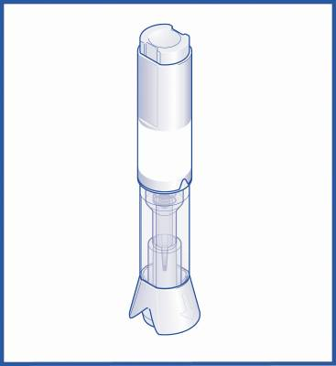 | Injekcijos mygtukas  Laikymo vieta  Permatoma kontrolinė zona  Dangtelis
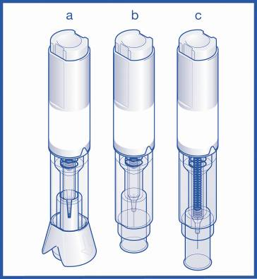 | a) Su dangteliu prieš injekciją  b) Nuėmus dangtelį prieš injekciją  c) Po injekcijos
Ką reikia atlikti prieš sušvirkščiant injekciją

- Kruopščiai nusiplaukite rankas.
- Išimkite sistemą iš pakuotės.
- Patikrinkite Metex užpildytą švirkštiklį prieš juo naudodamiesi:

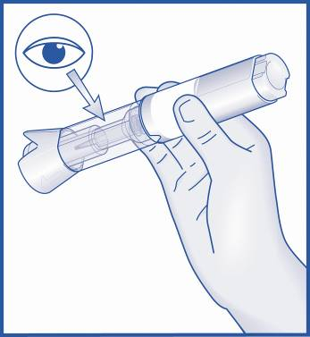 | Jeigu Metex užpildytas švirkštiklis sugadintas, jo nenaudokite. Naudokite kitą ir susisiekite su gydytoju, vaistininku arba slaugytoja.  Jeigu matomas nedidelis oro burbuliukas per permatomą kontrolinę zoną, tai neturės įtakos jūsų dozei ir nepadarys jums žalos.  Jeigu negalite teisingai matyti arba patikrinti sistemos prieš injekciją, paprašykite kieno nors Jums padėti.
- Padėkite Metex užpildytą švirkštiklį ant švaraus lygaus paviršiaus (pvz., stalo).

Kur reiktų atlikti injekciją

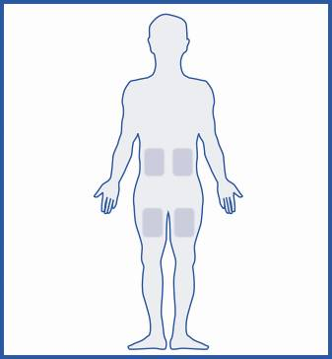 | Tinkamiausios vietos injekcijai yra:  - viršutinė šlaunų dalis,  - pilvas, išskyrus vietą aplink bambą.  - Jeigu kas nors padeda Jums įsišvirkšti, ji (-s) gali taip pat atlikti injekciją į užpakalinę rankų pusę, šie tiek žemiau pečių.  - Kiekvienai injekcijai parinkite vis kitą injekcijos vietą. Tai sumažins reakcijų galimybę injekcijos vietoje.  - Niekuomet neatlikite injekcijos į jautrią, sumuštą, paraudusią, kietą, randuotą odą arba ten, kur yra strijų. Jeigu sergate psoriaze, turėtumėte pabandyti nesišvirkšti tiesiai į bet kurią pakilusią, storą, paraudusią arba nusilupusią ar pažeistą odos vietą.
Kaip paruošti injekciją  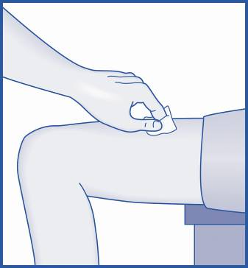 | - Pasirinkite injekcijos vietą bei nuvalykite pasirinktą injekcijos vietą ir sritį aplink ją.
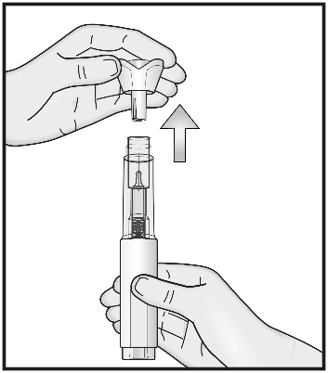 | - Nenuimkite dangtelio prieš tai, kai būsite pasiruošę atlikti injekciją.  - Laikykite švirkštiklį už laikymo vietos viena ranka, kad dangtelis būtų nukeiptas į viršų. Kita ranka švelniai tiesia kryptimi nuimkite dangtelį (nelenkite ir nesukite dangtelio). Dangtelyje yra mažas adatos skydelis, kuris turi automatiškai išsitraukti su dangteliu. Jei adatos skydelis nenusimtų, naudokite kitą švirkštiklį ir susisiekite su gydytoju, vaistininku arba slaugytoja.  - Jei negalite nuimti dangtelio, paprašykite kieno nors pagalbos.
Pastaba: kai nuimsite dangtelį, atlikite injekciją nedelsdami.

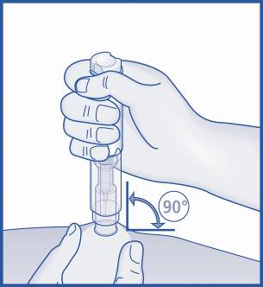 | - Laisva ranka švelniai spausdami sritį aplink nuvalytą odą injekcijos vietoje suimkite odos raukšlę.  - Raukšlę reikia laikyti suimtą, kol Metex užpildytas švirkštiklis nebus ištrauktas iš odos po injekcijos.
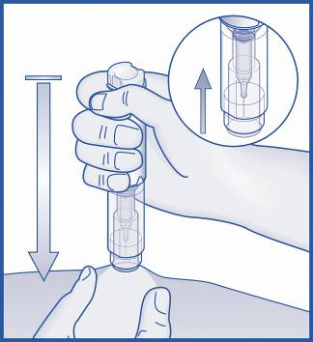 | - Pastatykite permatomą Metex užpildyto švirkštiklio su nuimtu kamšteliu galą statmenai odos raukšlei.  - Nespausdami mygtuko pastumkite Metex užpildytą švirkštiklį tvirtai ant odos, kad atsirakintų mygtukas.  - Jeigu negalite stumti Metex užpildyto švirkštiklio iki sustojimo taško, paprašykite kieno nors pagalbos.
Kaip atlikti injekciją:

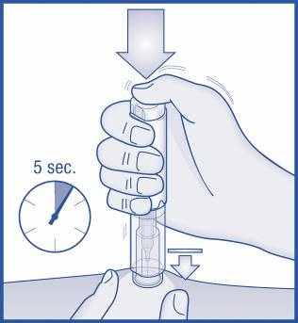 | - Tvirtai tebelaikydami Metex užpildytą švirkštiklį ant odos dabar paspauskite mygtuką nykščiu.  - Išgirsite spragtelėjimą, kuris reiškia, kad prasidėjo injekcija. Laikykite švirkštiklį prispaustą prie suimtos odos, kol sušvirkšite visą vaistą. Tai gali užtrukti iki 5 sekundžių.
Pastaba:
Neištraukite Metex užpildyto švirkštiklio iš odos iki injekcijos pabaigos, taip išvengsite nepilnos injekcijos.
Jei injekcija neprasideda, paleiskite mygtuką, įsitikinkite, kad Metex užpildytas švirkštiklis tvirtai prigludęs prie odos ir tvirtai paspauskite mygtuką.
Jeigu turite klausos problemų, suskaičiuokite 5 sekundes nuo to momento, kai paspaudėte mygtuką ir tuomet pakelkite Metex užpildytą švirkštiklį nuo injekcijos vietos.

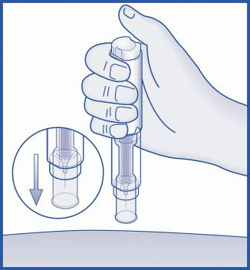 | - Ištraukite Metex užpildytą švirkštiklį iš injekcijos vietos, statmenai odai (traukdami į viršų).  - Apsauginis skydelis automatiškai pasislinks į vietą virš adatos. Tuomet apsauginis skydelis užsirakins ir adata bus apsaugota.  - Jei būtų nedidelis kraujavimas, naudokite pleistrą.  Prieš išmesdami Metex užpildytą švirkštiklį apžiūrėkite jį, ar nėra likę skysčio permatomos kontrolinės zonos apatinėje dalyje. Jei skysčio yra likę, nebuvo teisingai sušvirkštas visas vaisto kiekis ir tokiu atveju turite susisiekti su gydytoju.

Pastaba
Norėdami išvengti sužalojimų niekuomet nedėkite pirštų į adatą dengiančios apsauginės tūbelės angą. Nenaikinkite švirkštiklio.

Su kuo turėtumėte susisiekti prireikus

- Iškilus bet kokioms problemoms ar klausimams susisiekite su gydytoju, vaistininku arba slaugytoja.
- Jeigu Jūs ar kas nors kitas susižalos adata, nedelsdami susisiekite su gydytoju ir išmeskite Metex užpildytą švirkštiklį.

<Tik pakuotėms, kuriose yra YpsoMate švirkštikliai>

NAUDOJIMO INSTRUKCIJOS
Šiose naudojimo instrukcijose pateikiama informacija, kaip atlikti injekciją Metex užpildytu švirkštikliu.

Perskaitykite šias naudojimo instrukcijas iki galo, prieš pradėdami naudoti užpildytą švirkštiklį injekcijai po oda. Perskaitykite šias naudojimo instrukcijas kiekvieną kartą, kai tik gausite naują receptą, ir jų neišmeskite, nes po vartojimo šios informacijos vėl gali prireikti.

Kai gaunate naują vaistą arba naują vaisto dozę, visada įsitikinkite, kad būtent tai Jums išrašė gydytojas. Prieš naudojant švirkštiklį, sveikatos priežiūros specialistas turi Jums arba Jūsų globėjui parodyti, kaip tinkamai jį naudoti.
Nenaudokite švirkštiklio tol, kol sveikatos priežiūros specialistas Jūsų neišmokys jį naudoti. Jeigu Jums arba Jūsų globėjui kiltų klausimų, kreipkitės į sveikatos priežiūros specialistą.

Svarbi informacija, kurią turite žinoti prieš atlikdami injekciją Metex užpildytu švirkštikliu
Injekciją Metex užpildytu švirkštikliu atlikite tik kartą per savaitę ir vaistą visada švirkškite tą pačią savaitės dieną.

Jeigu esate nėščia, vaisto nešvirkškite ir neruoškite.

• Švirkštiklį laikykite saugioje, vaikams nepastebimoje ir nepasiekiamoje vietoje.
• Po bet kokio sąlyčio su vaistu paveiktą sritį tuoj pat gausiai nuplaukite vandeniu.

Negalima nuimti apsauginio dangtelio iki pat injekcijos.
Negalima švirkštiklio duoti kitiems žmonėms.
Negalima švirkštiklio naudoti, jeigu:
- jis nukrito ant kieto paviršiaus arba atrodo apgadintas;
- skaidrus geltonas tirpalas yra pakitusios spalvos, atrodo drumstas arba jame yra dalelių;
- jis buvo užšaldytas arba laikytas aukštesnėje kaip 25 °C temperatūroje;
- yra pasibaigęs tinkamumo laikas.
Jeigu nesate tikri, kreipkitės į sveikatos priežiūros specialistą.

Kaip laikyti Metex užpildytą švirkštiklį
• Laikyti žemesnėje kaip 25 °C temperatūroje.
• Švirkštiklį transportuoti ir laikyti išorinėje dėžutėje, kad vaistas būtų apsaugotas nuo šviesos.
• Švirkštiklį laikykite saugioje, vaikams nepastebimoje ir nepasiekiamoje vietoje.

Negalima užšaldyti.
Laikyti ne aukštesnėje kaip 25 °C temperatūroje.

Metex užpildytas švirkštiklis (A pav.)
Metex užpildytas švirkštiklis yra dvipakopis, fiksuotos dozės, vienkartinis automatinis švirkštiklis. Tiekiami 10 skirtingų dozių (nuo 7,5 mg iki 30 mg) švirkštikliai.

 | Prieš naudojant | Panaudojus
Apsauginis dangtelis  (pusskaidris)  Kontrolinis langelis  (viduje geltonas vaistas)  Stūmoklis  (padėtis priklauso nuo paskirtos dozės)  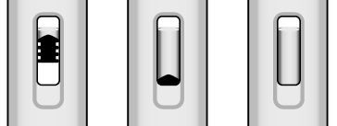  7,5 mg 15 mg 30 mg (dozių pavyzdžiai)  Spalvinio kodo sritis (kiekvienai dozei skirtinga) | 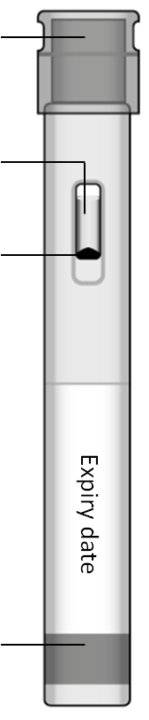  Tinkamumo laikas | 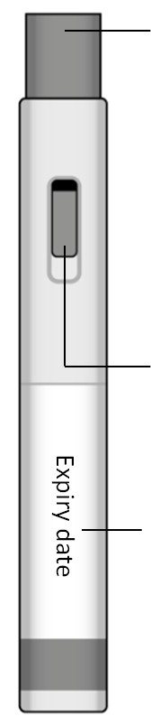  Tinkamumo laikas | Mėlynas adatos gaubtelis  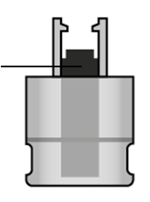  (po injekcijos užrakina adatą viduje)  Apsauginis  dangtelis  (viduje  adatos skydelis)  Mėlynas stūmoklio strypelis  (rodo injekcijos pabaigą)  Vaisto etiketė  (dozei ir tinkamumo laikui patikrinti)
A pav.

Injekcijai reikalingos priemonės (B pav.)
Injekcijai numatytą savaitės dieną susiraskite gerai apšviestą patogią vietą, kurioje būtų švarus, lygus paviršius, pvz., stalas, kur galėtumėte pasidėti injekcijai reikalingas priemones.

Jums reikės:
• Metex užpildyto švirkštiklio.

Būtinai turėkite pasiruošę šias papildomas priemones, reikalingas injekcijai atlikti, nes jos į pakuotę neįeina:
• Jūsų kalendorius kartą per savaitę atliekamos injekcijos dienai pasitikrinti;
• dezinfekuojantis tamponas, pvz., suvilgytas alkoholiu, odai nuvalyti, jeigu nėra vandens ir muilo;
• vatos gumulėlis arba marlinis tamponas injekcjos vietai užspausti;
• atliekų talpyklė, atitinkanti vietinius reikalavimus.


Kalendorius, kur pažymėta injekcijai skirta savaitės diena | Metex užpildytas švirkštiklis | Priemonės odai nuvalyti | Vatos gumulėlis arba marlinis tamponas | Atliekų talpyklė
B pav.

Pasiruoškite injekcijai
1. Nusiplaukite rankas ir išimkite švirkštiklį iš pakuotės (C pav.)  - Nusiplaukite rankas su muilu ir vandeniu.  - Atsargiai iš dėžutės išimkite švirkštiklį.  Nenuimkite apsauginio dangtelio, kol nebūsite pasiruošę atlikti injekciją. | 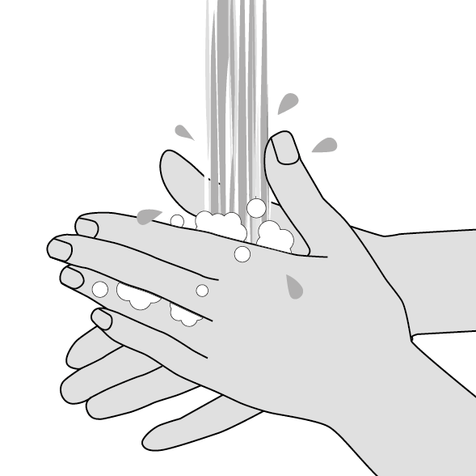  C pav.
2. Prieš naudodami apžiūrėkite švirkštiklį (D pav.)  Atidžiai patikrinkite ant švirkštiklio nurodytus pavadinimą ir dozę ir įsitikinkite, kad turite reikiamą vaistą. Jeigu negalite aiškiai įžiūrėti, paprašykite, kad kas nors padėtų.  - Patikrinkite ant švirkštiklio etiketės po „EXP“ nurodytą tinkamumo laiką.  - Tinkamumo laikui pasibaigus, švirkštiklio naudoti negalima.  - Per kontrolinį langelį apžiūrėkite vaistą apversdami arba švelniai papurtydami. Švirkštiklio viduje esantis vaistas turi būti skaidrus ir geltonas.  - Nešvirkškite tirpalo, jei jis atrodo drumstas, pakitusios spalvos arba jame yra dalelių.  - Normalu matyti vieną ar daugiau oro burbuliukų. Nemėginkite jų pašalinti.  - Langelyje galite matyti skalę; nekreipkite į ją dėmesio.  • Patikrinkite, ar švirkštiklis nėra pažeistas ir ar tvirtai uždėtas dangtelis. Nenaudokite švirkštiklio, jei jis atrodo apgadintas arba jei dangtelis buvo nuimtas ar yra netvirtai uždėtas.  Jeigu tinkamumo laikas pasibaigęs, švirkštiklis atrodo apgadintas ar išvaizda kelia abejonių, jo nenaudokite ir kreipkitės į sveikatos priežiūros specialistą.  Prieš pereidami prie kitų žingsnių, atsargiai padėkite švirkštiklį ant švaraus, lygaus paviršiaus. pvz., stalo. | 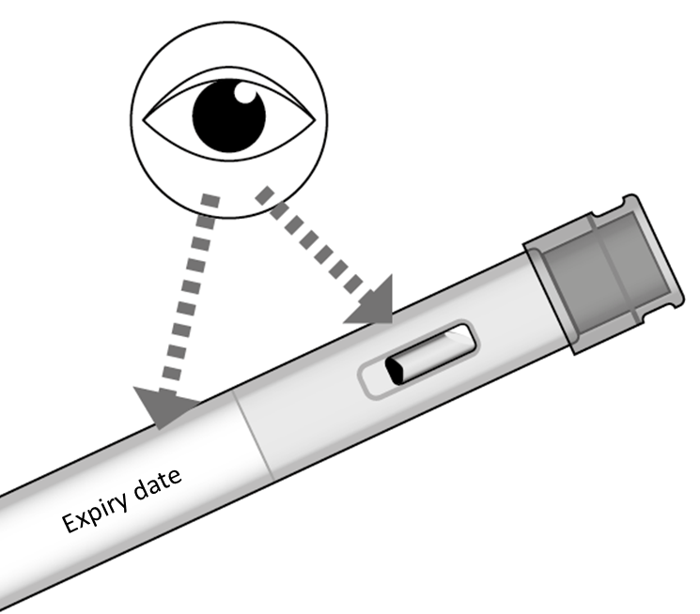  EXP  D pav.
3. Pasirinkite injekcijos vietą (E pav.)
- Patys vaistą galite susišvirkšti į šias vietas:
  - viršutinė šlaunų dalis;
  - apatinė pilvo dalis, išskyrus sritį 5 cm spinduliu aplink bambą.
- Injekciją atliekantis globėjas taip pat gali pasirinkti sritį užpakalinėje žasto pusėje.
- Injekciją atlikite kitoje vietoje nei praėjusį kartą.

Įsidėmėtina pasirenkant injekcijos vietą:
Negalima švirkšti į kitas kūno dalis.
Negalima švirkšti į odą, kuri yra pažeista kraujosruvų, jautri prisilietimui, pleiskanojanti, paraudusi ar sukietėjusi.
Negalima švirkšti į apgamus, randus ar strijas.
Negalima švirkšti per drabužius.
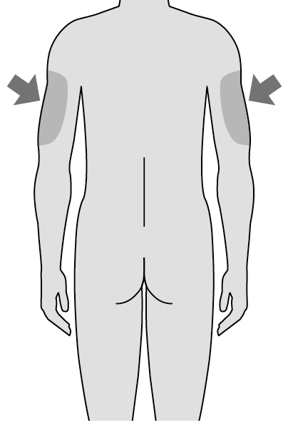
Tik globėjui skirta vieta

Tik globėjui skirta vieta
E pav.

4. Nuvalykite injekcijos vietą (F pav.)  - Injekcijos vietą nuvalykite dezinfekuojančiu alkoholiu suvilgytu tamponu; jei neturite, galite nuplauti vandeniu su muilu.  - Leiskite odai savaime nudžiūti.  Negalima ant švarios srities pūsti oro ventiliatoriumi ar džiovintuvu.  Negalima injekcijos vietos vėl liesti tol, kol nebus užbaigta injekcija. | 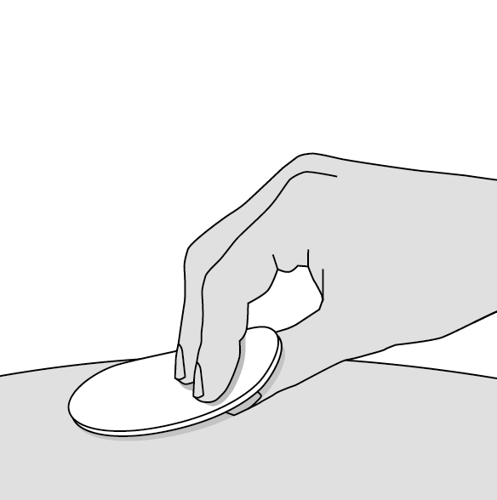  F pav.
Susileiskite Jums skirtą dozę
5. Nuimkite dangtelį (G pav.)  Apsauginį dangtelį nuimkite tik tada, kai būsite pasiruošę atlikti injekciją.  Kai dangtelis nuimtas, negalima jo dėti atgal ant švirkštiklio.  - Laikydami švirkštiklį dangtelio galu į viršų, tvirtai nutraukite dangtelį tiesia kryptimi.  Negalima dangtelio lenkti ar sukti jį traukiant.  - Dangtelį iš karto išmeskite.  - Galite pastebėti smulkių vaisto lašelių. Tai normalu.  - Kai tik nuimsite dangtelį, tuoj pat atlikite injekciją.  Negalima pirštais liesti mėlyno adatos gaubtelio. Liečiant mėlyną adatos gaubtelį, galima netyčia pradėti injekciją ir susižaloti. | 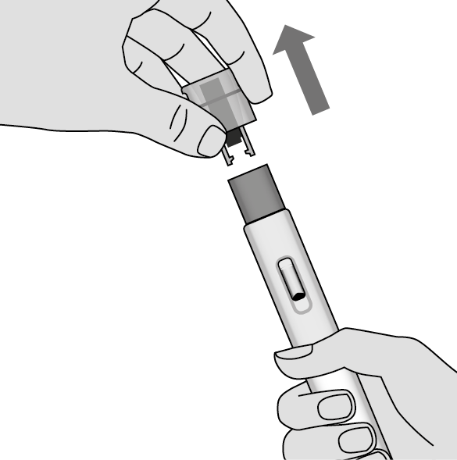  G pav.
6. Nustatykite švirkštiklį į reikiamą padėtį (H pav.)  - Pridėkite be dangtelio likusį mėlyną adatos gaubtelį prie odos 90 laipsnių kampu, kontrolinį langelį atsukę į save, kad galėtumėte jį matyti.  - Gali būti patogiau atlikti injekciją į odos raukšlę, švelniai nykščiu ir rodomuoju pirštu suėmus sritį aplink injekcijos vietą, tačiau naudojant šį švirkštiklį tai nėra būtina. | 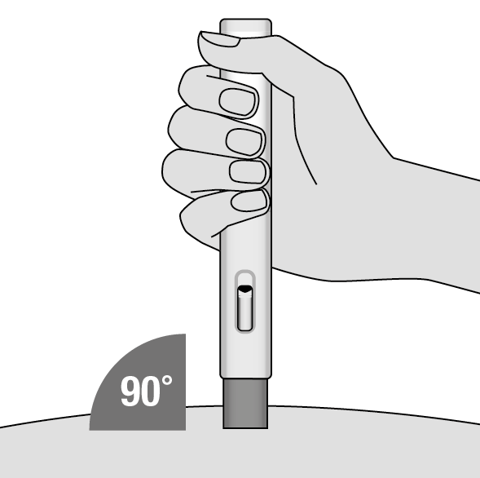  H pav.

7. Pradėkite injekciją (I pav.)  - Pradėkite injekciją stumdami švirkštiklį žemyn iki pat galo. Tokiu būdu mėlynas adatos gaubtelis įsitrauks į švirkštiklį ir automatiškai prasidės injekcija.  - Pirmasis spragtelėjimas reiškia injekcijos pradžią. Mėlynas stūmoklio strypelis judės žemyn.  - Laikykite švirkštiklį prispaustą prie odos, kol bus suleistas visas vaistas.  Injekcijai prasidėjus, negalima keisti švirkštiklio padėties. | 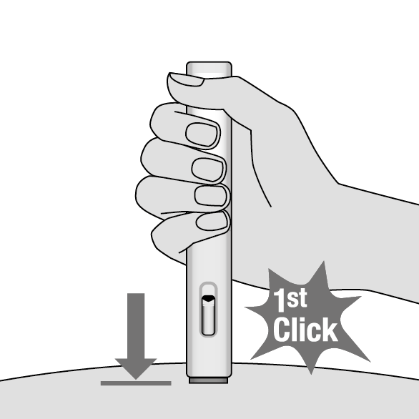  1-asis spragt!  I pav.
8. Laikykite švirkštiklį stabiliai iki injekcijos pabaigos (J pav,)  - Laikykite švirkštiklį prispaustą prie odos.  - Injekcija bus baigta, kai:  - išgirsite antrąjį spragtelėjimą (netrukus po pirmojo)  - arba mėlynas stūmoklio strypelis nustos judėjęs ir užpildys kontrolinį langelį  - arba bus praėję 5 sekundės.  Negalima švirkštiklio ištraukti, kol nepraeis bent 5 sekundės. | 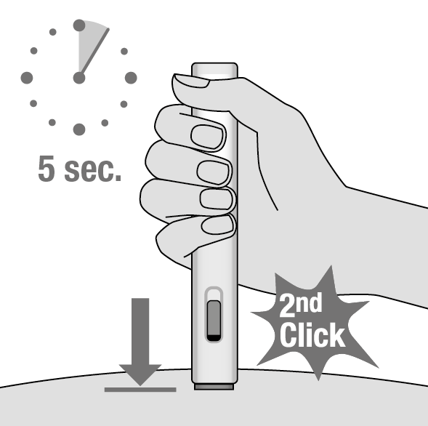  2-asis spragt!  5 sek.  J pav,
9. Injekcijos užbaigimas (K pav,)  - Nuimkite švirkštiklį patraukdami tiesiai aukštyn nuo injekcijos vietos.  - Mėlynas adatos gaubtelis automatiškai nuslinks į vietą virš adatos. Tada mėlynas adatos gaubtelis užsirakins.  - Patikrinkite kontrolinį langelį, ar viduje nėra likę geltono vaisto.  Jeigu langelio viduje dar matyti geltono vaisto likučių, galėjo būti suleista ne visa dozė. Tokiu atveju ir visais kitais rūpimais klausimais kreipkitės į sveikatos priežiūros specialistą.  Po injekcijos negalima liesti mėlyno adatos gaubtelio. Galite susižaloti. | 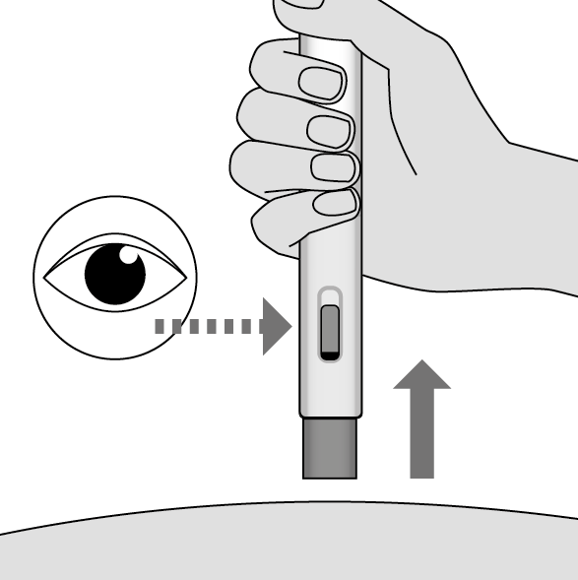  K pav.

Po injekcijos
10. Pasirūpinkite injekcijos vieta (L pav.)  - Injekcijos vietoje galite pastebėti kraujo lašelį. Tai normalu. Jei reikia, sritį užspauskite vatos gumulėliu ar marliniu tamponu.  - Jei reikia, injekcijos vietą užklijuokite nedideliu tvarsčiu.  Negalima injekcijos vietos trinti. | 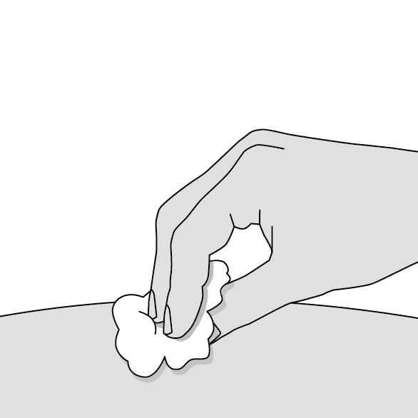  L pav.
11. Išmeskite švirkštiklį (M pav,)  Kiekvieną švirkštiklį galima naudoti tik vieną kartą. Negalima švirkštiklio vėl dengti dangteliu.  Panaudotą švirkštiklį ir apsauginį dangtelį laikykite vaikams nepastebimoje ir nepasiekiamoje vietoje.  - Dangtelį ir švirkštiklį iš karto po naudojimo išmeskite.  Vaisto ir užpildyto švirkštiklio atliekas reikia tvarkyti laikantis vietinių reikalavimų.  - Panaudotas pagalbines priemones išmeskite su buitinėmis atliekomis. Popierinių dėžučių atliekas galima rūšiuoti.  Pasibaigusio tinkamumo laiko, nebereikalingų ar dėl kitų priežasčių netinkamų naudoti Metex užpildytų švirkštiklių atliekas tvarkykite saugiai. | 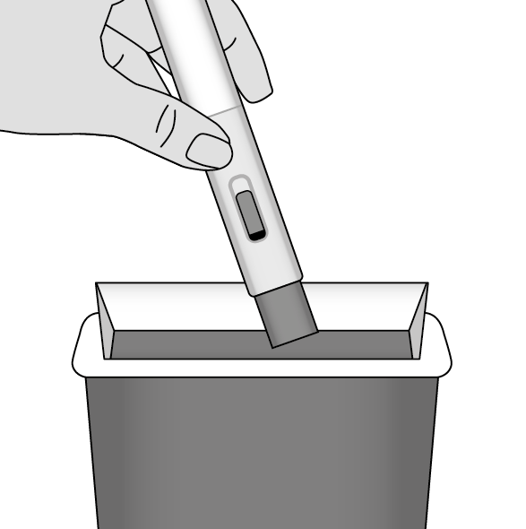  M pav.

